**Лабораторная работа № 14  
«ОТЛОВИТЬ» ПЕРВЫЙ ЗАПУСК ИНФОРМАЦИОННОЙ СИСТЕМЫ**

**Сложность:** **

**Теги:** константы, форма, клиент, сервер, программное открытие формы

**ЗАДАНИЕ**

После установки программы пользователю нужно заполнить некоторые параметры для дальнейшей работы. Без этого корректная работа программы невозможна.

Необходимо сделать так, чтобы при первом запуске системы открывалась форма с параметрами.

Признаком первого запуска будет служить константа со значением «ЛОЖЬ».

Для упрощения задачи форму следует открыть с простым текстом-декорацией «Обнаружен первый запуск программы!».

Подготовка

* Создать новую информационную базу.
* Открыть информационную базу в режиме «Конфигуратор».
* Открыть окно конфигурации.

Подробнее о том, как это сделать, смотрите в книге [Основные принципы работы с платформой](https://public.edu.asu.ru/mod/book/view.php?id=48879).

Выполнение

В первую очередь, нужно создать константу.

*Информация*

*Константы нужны для хранения информации, которая практически никогда не меняется (а если меняется, то очень редко). Про константы подробнее можно прочитать здесь:*[*https://v8.1c.ru/platforma/konstanta/*](https://v8.1c.ru/platforma/konstanta/)*.*

Создадим новую константу «ПервыйЗапускОсуществлен». Тип значения – «Булево».

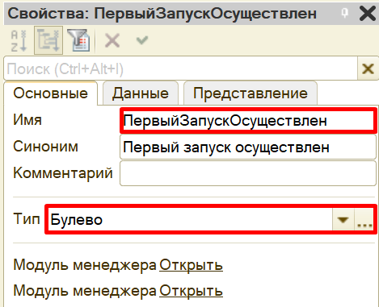

Напомним, что тип данных «Булево» подразумевает, что в данной константе могут находиться только значения «Истина» или «Ложь».

Данная константа должна имитировать первый запуск системы. Если константа содержит значение «Ложь» при запуске программы в режиме «1С:Предприятие», то следует оповестить пользователя о том, что это первый запуск системы. Если константа содержит значение «Истина», то при запуске программы окно с оповещением открываться не должно.

Для оповещения пользователя следует создать форму.

*Определение*

*Форма – это окно, отображающее какую-либо информацию. Формы в 1С бывают различными: они могут принадлежать отдельным объектам конфигурации, например, справочникам. Также существуют общие формы, которые не привязаны к объектам конфигурации (подробнее про формы можно прочитать здесь:*[*https://v8.1c.ru/platforma/formy/*](https://v8.1c.ru/platforma/formy/)*).*

Для решения поставленной задачи нужно создать именно общую форму.

Создадим общую форму «УведомлениеОПервомЗапуске».

*Подсказка*

*Объект конфигурации «Общие формы» находится во вкладке «Общие» окна дерева конфигурации.*

При создании формы открывается конструктор общих форм. На первом шаге нужно указать название формы и ее тип. Тип создаваемой формы – произвольная. Обязательно поставьте галочку «Использовать стандартные команды».

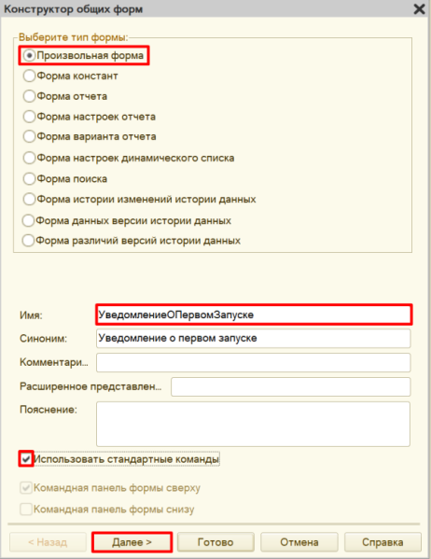

Так как у произвольной формы нет связанного объекта, то на втором шаге нам выбрать нечего, поэтому можно нажать кнопку «Готово».

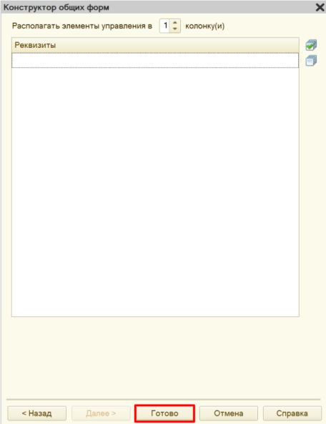

Открылся конструктор управляемой формы.

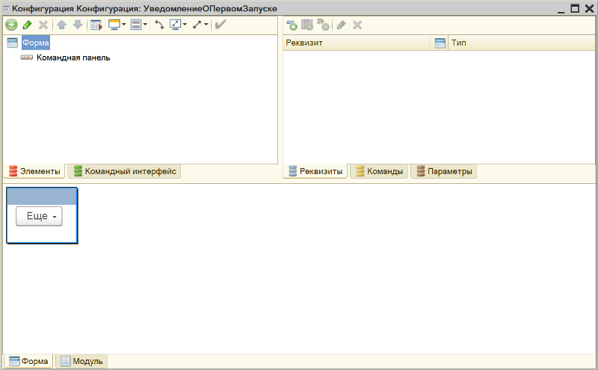

Конструктор формы состоит из трех областей, каждая из которых отвечает за ту или иную функциональность формы:

* Снизу находится область предпросмотра формы. Она позволяет лишь приблизительно понять, как будет отображаться данная форма для пользователя, поскольку может быть изменена с учетом множества различных факторов. Это своеобразная «иллюзия» того, что увидит пользователь.
* В правой верхней области находятся данные, которые мы вообще можем использовать в каком-либо виде на этой форме. Они разделены по вкладкам «Реквизиты», «Команды» и «Параметры».
* В левой верхней области конструктора форм описывается, какие именно данные будут изображены на форме, и то, как они будут выглядеть. Здесь – две вкладки: «Элементы» и «Командный интерфейс». На вкладке «Элементы» настраивается внешний вид и расположение реквизитов на форме. Вкладка «Командный интерфейс» определяет положение команд (кнопок) на форме.

Добавим новый элемент формы: «Декорация – Надпись».

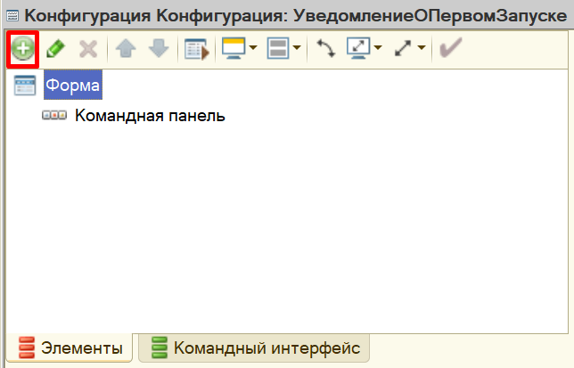

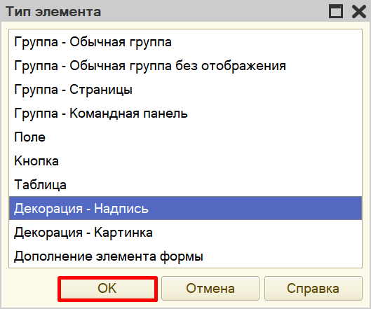

Среди элементов формы появится элемент «Декорация1», а также откроется палитра свойств данного элемента. Добавим заголовок: «Обнаружен первый запуск программы!» и посмотрим на результат в области предпросмотра.

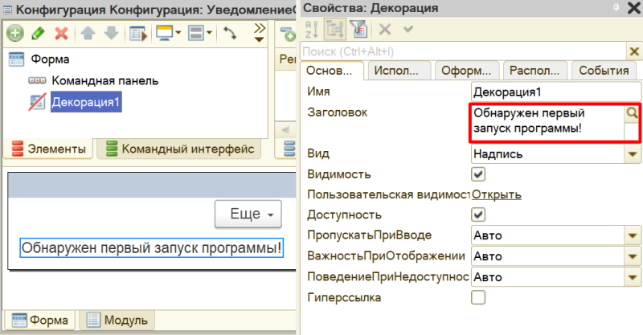

На вкладке «Оформление» можно настроить размер и цвет новой декорации.

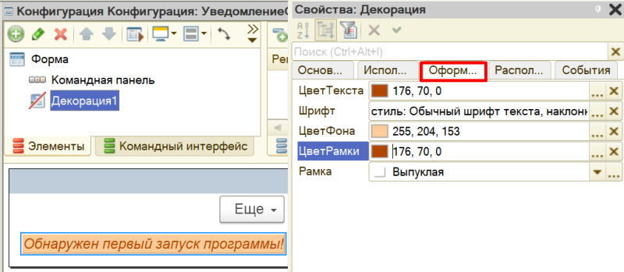

Данная форма будет выводиться пользователю, если константа содержит значение «Ложь». Но необходимо также добавить команду (кнопку формы), с помощью которой пользователь сможет указать системе, чтобы в дальнейшем эта форма не открывалась.

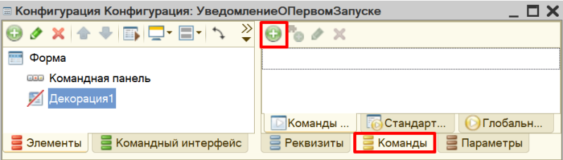

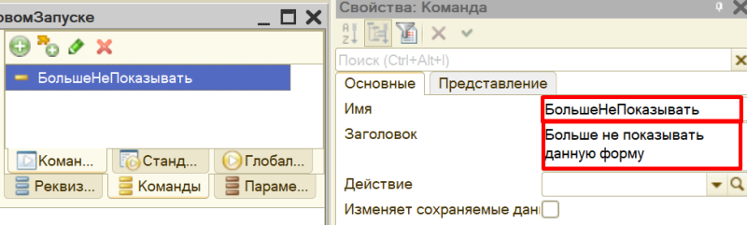

Перетащим команду на форму. Для этого следует «зажать» кнопку мыши на команде и перетащить ее на форму.

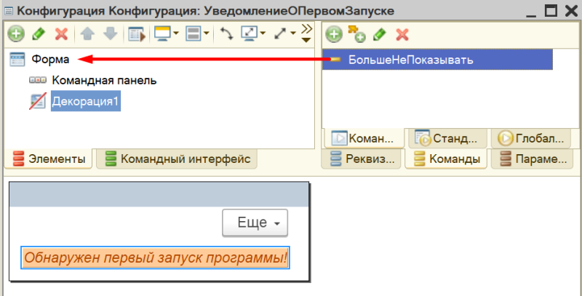

Команда автоматически встанет вслед за декорацией. Причем команда предстала перед нами как элемент формы «Кнопка».

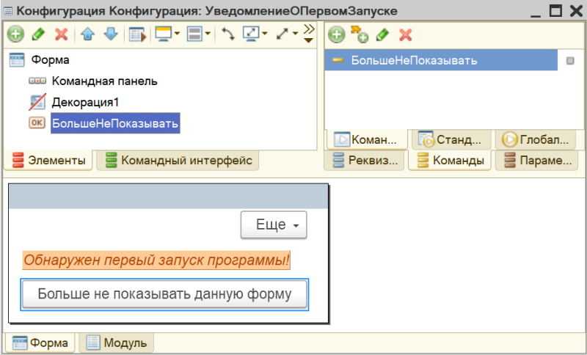

Если запустить систему в режиме «1С:Предприятие», то кнопка на форме будет, но она не будет совершать никаких действий, поскольку мы их еще не описали. Вернемся к этому чуть позже.

Вторая часть задачи заключается в том, чтобы «поймать» момент запуска системы, потому что именно в этот момент должна произойти проверка константы и открытие формы.

Алгоритмы, происходящие при запуске системы, описываются в модуле приложения. Найти этот модуль можно в контекстном меню корня конфигурации.

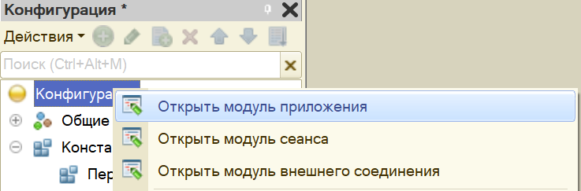

Открывается пустой модуль приложения. Для удобства разработчик может воспользоваться шаблонами некоторых процедур и функций. Откроем список процедур и выберем процедуру «ПриНачалеРаботыСистемы».

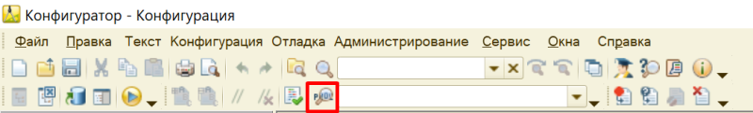

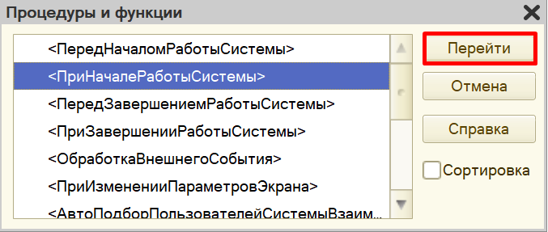

Система создала описание процедуры.

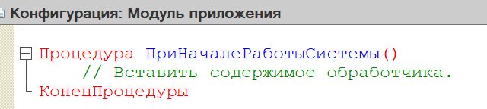

Наша задача состоит в том, чтобы прочитать значение константы и, если значение константы «Ложь», открыть форму.

Но получить данные константы, которая хранится в базе данных, напрямую из формы приложения мы никак не сможем. Это связано с тем, что модуль приложения выполняется на стороне клиента, а к базе данных получить доступ можно только со стороны сервера.

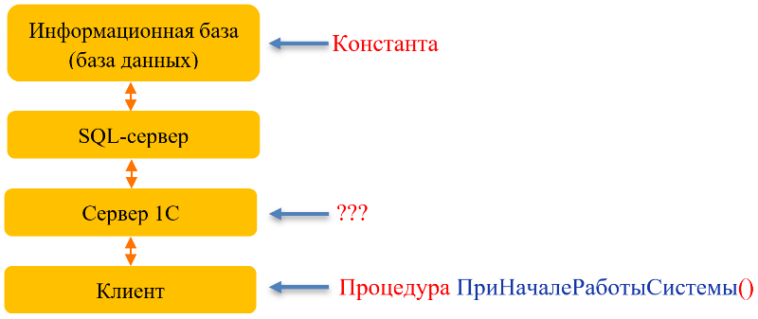

Чтобы разобраться, как устроено клиент-серверное взаимодействие, рассмотрим конкретный пример.

Предположим, пользователь хочет сформировать отчет.

1. Клиент нажимает на кнопку «Сформировать».

2. Запрос отправляется на Сервер 1С.

3. Сервер 1С отправляет запрос SQL-серверу.

4. SQL-сервер запрашивает данные из информационной базы и формирует таблицы.

5. Заполненные таблицы SQL-сервер отправляет Серверу 1С.

6. Сервер 1С рисует форму отчета и отправляет отчет клиенту в простом и понятном для него виде, например, таблицей или диаграммой.

Таким образом, для того, чтобы получить любые данные из базы данных, нужно обратиться к серверу. Как это сделать?

Для получения контекста сервера необходимо создать общий модуль «Сервер». Обязательно нужно проставить галочки у свойств «Сервер» и «Вызов сервера».

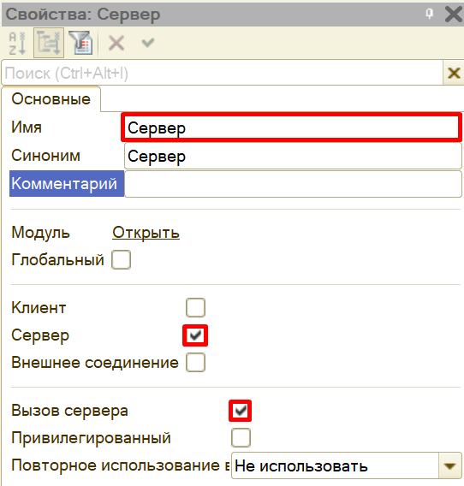

Включение свойства «Сервер» означает, что данный модуль будет выполняться на стороне сервера. Включение свойства «Вызов сервера» значит, что клиентские модули (например, созданная нами ранее форма) смогут обращаться к данному модулю и использовать его процедуры и функции.

Опишем в общем модуле функцию «ЭтоПервыйЗапуск».

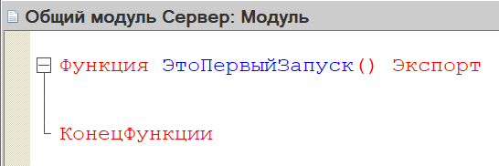

Служебное слово «Экспорт», указанное после названия функции, делает ее видимой для вызова из других модулей системы.

В самой функции опишем получение константы и возврат ее перевернутого значения. Если в константе хранится значение «Истина», то есть первый запуск уже был осуществлен, то функция вернет значение «Ложь», и наоборот.

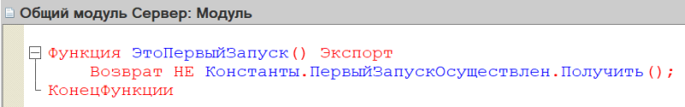

*Внимание!*

*Обязательно проверьте модуль на наличие синтаксических ошибок.*

Для этого нажмите на кнопку «Проверка модуля». Должно открыться окно «Служебные сообщения». Если синтаксических ошибок не обнаружено, то в данном окне появится надпись «Синтаксических ошибок не обнаружено».

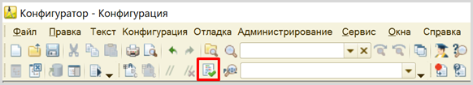

Поскольку общий модуль работает на стороне сервера, то он легко сможет получить значение константы. А служебное слово «Экспорт» позволит обратиться к этой функции откуда угодно. Значит, можно вызвать эту функцию из модуля приложения, где был подготовлен шаблон процедуры «ПриНачалеРаботыСистемы».

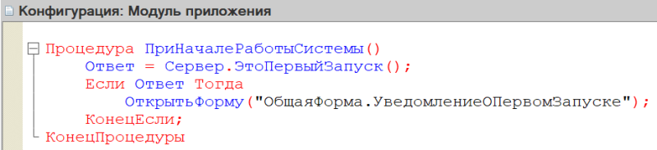

Переменной «Ответ» будет присвоено значение функции «ЭтоПервыйЗапуск», осуществляемой на стороне сервера. Затем, если в переменной «Ответ» хранится значение «Истина», будет открыта созданная форма.

Не забудьте проверить модуль на наличие синтаксических ошибок.

Запустим систему в режиме «1С:Предприятие».

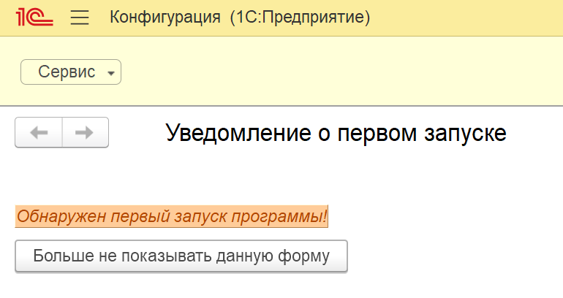

При запуске системы открылась созданная форма, уведомляющая пользователя о том, что был произведен первый запуск. Данная форма будет открываться при каждом запуске системы до тех пор, пока значение константы «ПервыйЗапускОсуществлен» не изменится на «Истина» (по умолчанию всегда «Ложь»).

Для того чтобы форма не открывалась повторно, опишем алгоритм работы кнопки, которая была добавлена на форму. Откроем редактор общей формы и в палитре свойств команды создадим новое действие, которое будет выполнять данная команда.

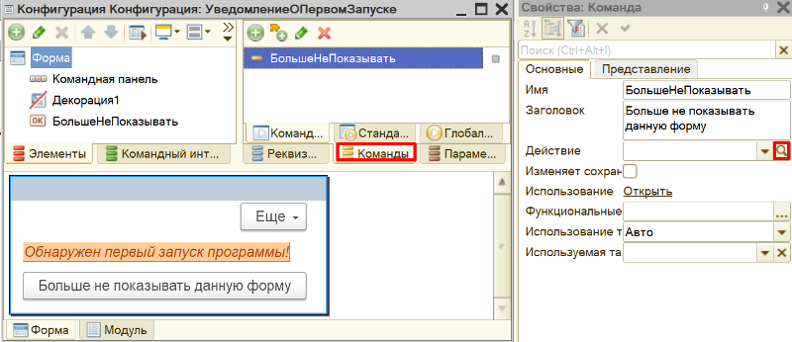

Система задаст вопрос: «Где создать обработчик команды?».

Для того чтобы сделать правильный выбор, нужно разобраться, что мы хотим сделать? Мы хотим установить значение константы в значение «Истина». Для этого нужен доступ к базе данных, следовательно, нам необходим контекст сервера. Выберем третий вариант.

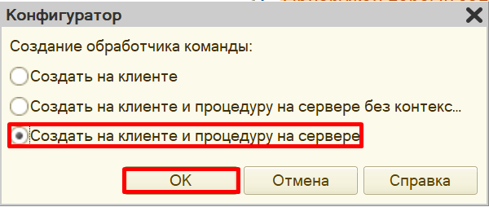

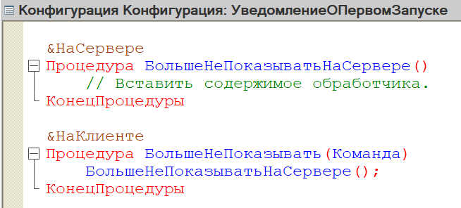

Система создала в модуле формы две процедуры: нижняя – обработчик события нажатия кнопки, верхняя – серверная процедура, которая вызывается из нижнего обработчика.

Опишем присвоение значения константе.

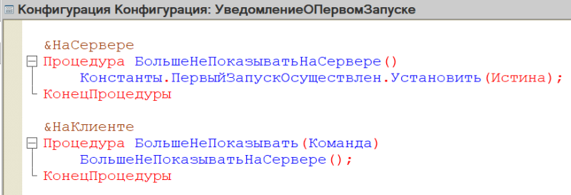

Осталось лишь закрыть форму. Форма всегда существует на клиенте, закрывать форму будем в контексте клиента.

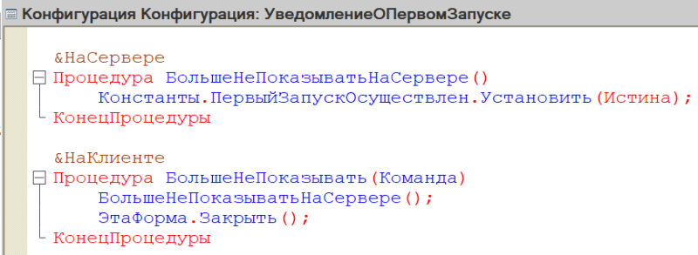

Проверьте модуль на наличие синтаксических ошибок.

Откроем систему в режиме «1С:Предприятие».

При запуске отрывается окно с уведомлением. Жмем на кнопку «Больше не показывать данную форму». Форма должна закрыться.

Проверим, изменилось ли значение константы.

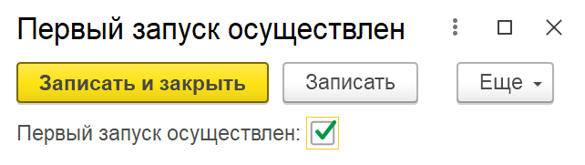

Значение константы изменилось на «Истина».

При повторном запуске системы форма с уведомлением открываться не должна.

Поставленная задача решена.

В результате выполнения лабораторного задания необходимо Выгрузить информационную базу и прикрепить с помощью «Добавить ответ на задание».

**Лабораторная работа № 15  
РАЗРАБОТКА КОНФИГУРАЦИИ ДЛЯ УЧЕТА ТОВАРОВ. САМАЯ ПРОСТАЯ ЗАДАЧА**

**Сложность:** **

**Теги:** справочник, документ, регистр накопления, обработка проведения, запрос, схема компоновки данных

**ЗАДАНИЕ**

Заказчик просит разработать конфигурацию для учета товаров.

* Многоскладской учет не ведется. Суммовой учет не ведется. Взаиморасчеты с покупателями и поставщиками не ведутся.

В системе необходимо регистрировать закупку товара. При поступлении товара пользователь в табличной части указывает, какие товары и в каком количестве поступили. Нужно предусмотреть учет до граммов.

В системе следует регистрировать продажу товара. При продаже товаров указывается, какие товары были проданы и в каком количестве.

Продать товар «в минус» нельзя, в момент продажи необходимо проверять остаток товара.

Нужно построить «Отчет» по остаткам товаров.

Форма отчета:

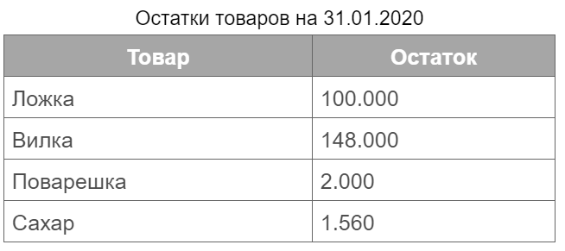

Отчет строится на конец дня, указанного пользователем. Особое внимание следует уделить последней секунде дня: документы, записанные на эту секунду, должны попадать в отчет.

Подготовка

* Создать новую информационную базу.
* Открыть информационную базу в режиме «Конфигуратор».
* Открыть окно конфигурации.

Подробнее о том, как это сделать, смотрите в книге [Основные принципы работы с платформой](https://public.edu.asu.ru/mod/book/view.php?id=48879).

Выполнение

*«Многоскладской учет не ведется. Суммовой учет не ведется. Взаиморасчеты с покупателями и поставщиками не ведутся».*

Из данной части условия можно сделать вывод, что никакой информации о складах, сумме, валютах, покупателях и поставщиках в информационной системе хранить не нужно.

*«Заказчик просит разработать конфигурацию для учета товаров».*

Становится понятно, что в базе нужно хранить список товаров. Для этой задачи нам потребуется создать новый справочник.

*Определение*

*Справочник – это объект конфигурации, который хранит справочную информацию, например, перечень товаров или список сотрудников (более подробно про справочники можно прочитать здесь:*[*https://v8.1c.ru/platforma/spravochniki/*](https://v8.1c.ru/platforma/spravochniki/)*).*

Добавим новый справочник «Товары».

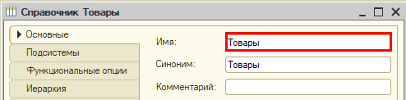

«В системе следует регистрировать поступление товара».

Для регистрации поступления товара в платформе «1С:Предприятие 8» существует специальный объект, который называется документ.

*Определение*

*Документ – это объект конфигурации, хранящий информацию о каких-либо событиях, произошедших в «жизни» предприятия. Например, с помощью документа можно зарегистрировать (то есть сохранить данные документа для последующей обработки) продажу товаров или начисление зарплаты (подробнее про документы можно прочитать здесь:*[*https://v8.1c.ru/platforma/dokumenty/*](https://v8.1c.ru/platforma/dokumenty/)*).*

Создайте документ «ЗакупкаТоваров».

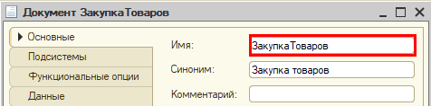

Для настройки структуры документа переходим на вкладку «Данные».

«При поступлении товара пользователь в табличной части указывает, какие товары и в каком количестве поступили. Нужно предусмотреть учет до граммов».

Добавим табличную часть «СписокТоваров».

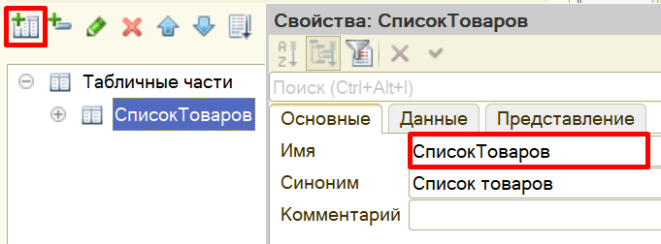

Далее добавим два реквизита табличной части (колонки таблицы): «Товар» (тип – СправочникСсылка.Товары) и «Количество» (тип – «Число»).

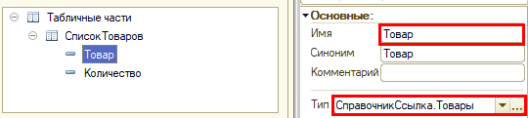

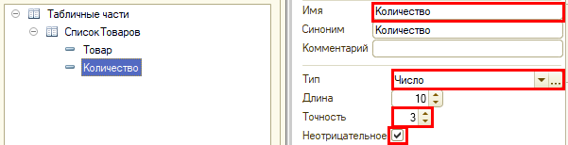

«В системе следует регистрировать продажу товара. При продаже товаров указывается, какие товары были проданы и в каком количестве».

Продажа товара осуществляется аналогично закупке, следовательно, документ по структуре будет точно таким же, как документ «ЗакупкаТовара».

Чтобы не тратить время на создание точно такого же документа, воспользуемся возможностью платформы создать новый документ копированием.

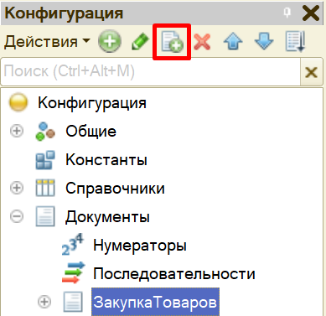

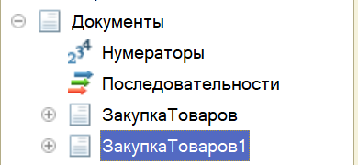

Получаем точную копию документа. Изменим имя документа на «ПродажаТоваров».

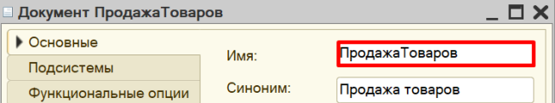

На вкладке «Данные» структура должна быть аналогична структуре документа «ПолучениеТовара»: иметь табличную часть с реквизитами «Товар» и «Количество».

Можно ли теперь на основе таких документов построить отчет по остаткам товаров? Можно, но для этого придется прибегнуть к грубому перебору всех существующих документов. Данный вариант является неправильным, потому что, если таких документов окажется очень много, система будет требовать большого количества ресурсов и времени.

Для решения данной проблемы и ускорения процесса извлечения данных создадим еще один объект – регистр накопления.

*Определение*

*Регистр накопления – это такая итоговая таблица, которая может автоматически считать какие-либо элементы, например, денежные средства, материалы (дополнительно про регистры накопления можно прочитать здесь:*[*https://v8.1c.ru/platforma/registr-nakopleniya/*](https://v8.1c.ru/platforma/registr-nakopleniya/)*).*

Создайте регистр накопления «ОстаткиТоваров» вида «Остатки».

Вид регистра «Остатки» позволяет настроить данный регистр таким образом, что какие-то объекты будут вносить в него данные, а какие-то, наоборот, вычитать. Таким образом и получается хранение остатков.

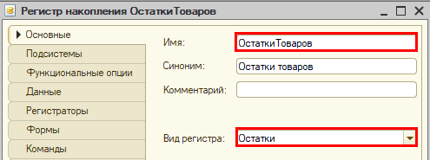

Для формирования структуры регистра переходим на вкладку «Данные».

Структура регистра накопления отличается от структуры документа.

Заполнение данного окна проще всего начинать с добавления ресурса. Чтобы понять, что использовать в качестве ресурса, нужно задать вопрос: «Что мы хотим накапливать/считать в данном регистре?». Мы хотим считать количество. Следовательно, количество и будет являться ресурсом. Тип данного реквизита – «Число».

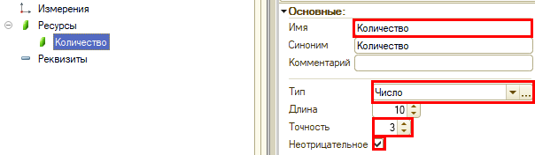

Чтобы разобраться с измерением, необходимо понять, в разрезе чего мы хотим считать количество. Мы хотим считать количество (чего?) товаров. Значит, в качестве измерения следует добавить реквизиты «Товар» (тип – «СправочникСсылка.Товары»).

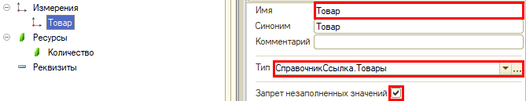

Чтобы регистр накопления заработал, нужно сделать следующее:

1. Определить источники данных, которые должны попадать в регистр (определить документы-регистраторы).

2. Описать, каким образом данные из документа-регистратора должны попадать в регистр.

Укажем документы, из которых будут формироваться движения в созданный регистр накопления. Для этого перейдем на вкладку «Регистраторы» и отметим галочкой созданные нами документы.

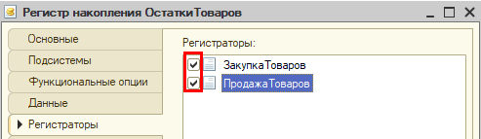

Далее для каждого документа-регистратора требуется сформировать движения в созданный регистр накопления.

Откройте окно редактирования объекта «ЗакупкаТоваров» на вкладке «Движения». Убедитесь, что галочка у регистра активна и воспользуйтесь конструктором движений.

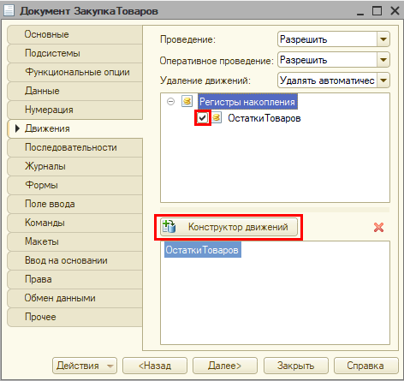

Окно конструктора движений состоит из нескольких областей:

* Левая верхняя область позволяет переключаться между регистрами (один документ может делать движения сразу в несколько разных регистров).
* Правая верхняя область описывает реквизиты документа-регистратора. Чтобы отобразить в данной области реквизиты табличной части, нужно выбрать ее в соответствующем поле.
* В нижней части окна описаны реквизиты регистра накопления. Нужно заполнить поле «Выражение» реквизитами документа.

Поскольку закупка товара должна увеличивать количество товаров на складе, то тип движения регистра необходимо выбрать «Приход». Регистр будет обозначаться знаком «+» (плюс).

Если все было сделано правильно, имена и типы реквизитов совпадают, то при нажатии на кнопку «Заполнить выражения» реквизиты регистра заполнятся автоматически. Если этого не произошло, то заполните поле «Выражение» вручную, путем выбора соответствующих реквизитов документа.

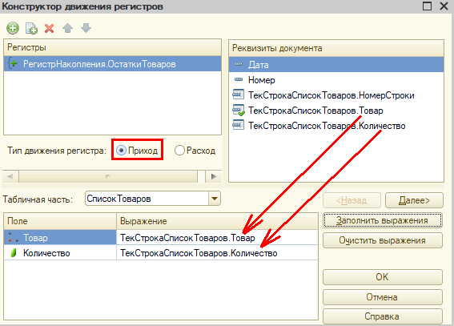

При нажатии на кнопку «ОК» система сформирует программный код, который при успешном проведении документа произведет движения в регистр накопления, то есть скопирует данные из документа в регистр накопления.

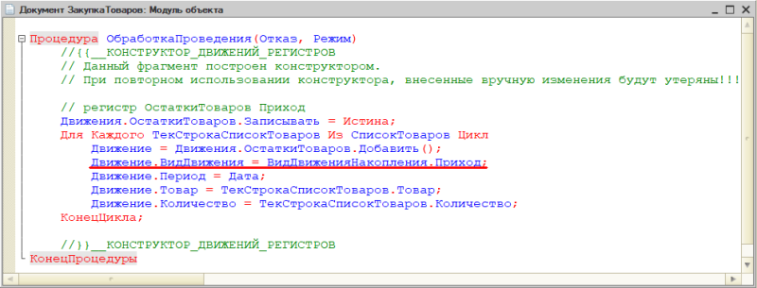

По аналогии сформируйте движения для второго документа «ПродажаТоваров», изменив вид движения на «Расход».

В результате в модуле объекта документа «ПродажаТоваров» вы получите аналогичный программный код, который отличается только видом движения.

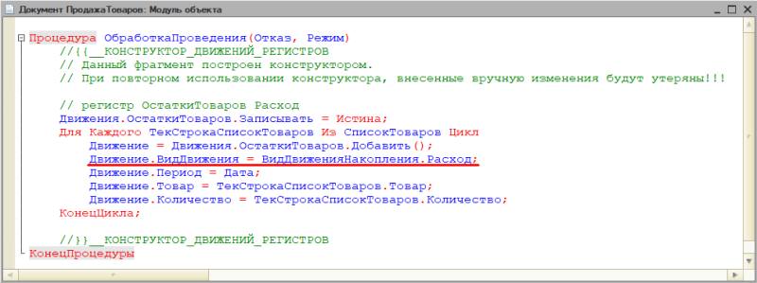

Для визуализации работы регистра накопления нужно создать отчет.

*Определение*

*Отчет – это такой объект конфигурации, который формирует данные в понятном для пользователя виде, например, в виде таблицы или диаграммы (подробнее про отчеты можно прочитать здесь:*[*https://v8.1c.ru/platforma/otchet/*](https://v8.1c.ru/platforma/otchet/)*).*

Создадим новый отчет «ОстаткиТоваров». Для наполнения отчета воспользуемся конструктором схемы компоновки данных.

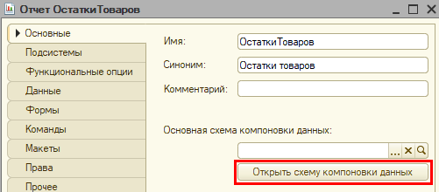

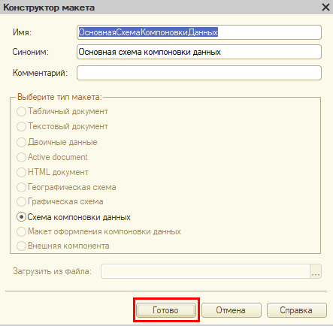

Все созданные нами объекты конфигурации представляют собой таблицы базы данных. В режиме «1С:Предприятие» мы заполняем эти таблицы данными. Чтобы получить эти данные для отображения в отчете, нужно сформировать запрос к базе данных.

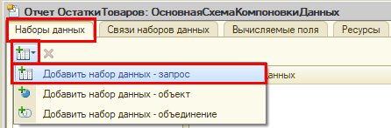

При построении запросов используется собственный язык запросов 1С. Их можно писать вручную или воспользоваться конструктором запросов.

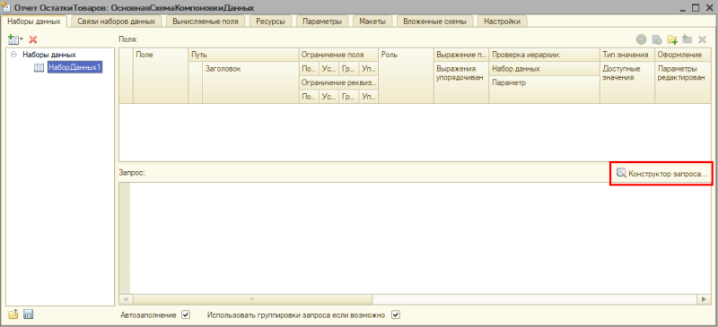

Открывается конструктор запроса. Эта вкладка имеет три части:

* Часть слева отображает все объекты конфигурации, имеющиеся в нашей базе данных. Нужно выбрать лишь те объекты, из которых мы хотим получать данные.
* Посередине находятся таблицы – это выбранные нами объекты, откуда мы хотим получать данные для конкретного отчета.
* Справа поля – это те значения (поля), которые мы хотим увидеть в отчете.

Данные будем брать не из регистра накопления напрямую, а из виртуальной таблицы, которую создает этот регистр автоматически. Данная виртуальная таблица позволит получить уже просуммированные значения по всем документам.

Чтобы перенести данные из одного окна в другое, просто перетащите нужные поля с помощью мыши либо воспользуйтесь стрелочками, расположенными между окнами.

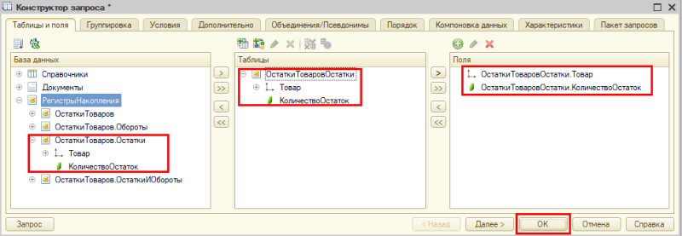

По завершении работы с конструктором нажмите на кнопку «ОК». Система сформирует следующий запрос:

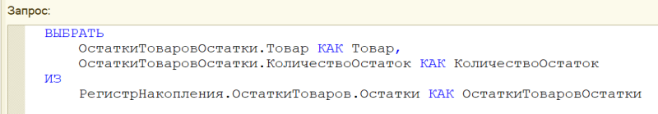

Измените заголовок у поля «КоличествоОстаток» на «Количество».

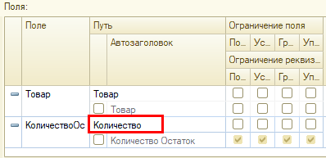

«Отчет строится на конец дня, указанного пользователем. Особое внимание следует уделить последней секунде дня: документы, записанные на эту секунду, должны попадать в отчет».

Из условия следует, что отчет должен включать документы, записанные на последнюю секунду дня. При использовании стандартных методов такие документы в отчет попадать не будут. Поэтому нужно добавить новый параметр «ДатаОтчета» на соответствующей вкладке.

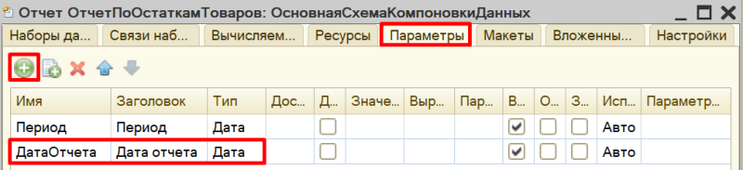

Чтобы у пользователя была возможность выбирать только даты, без указания секунд, нужно настроить формат редактирования параметра «ДатаОтчета».

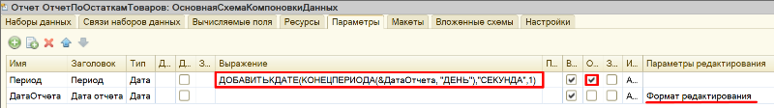

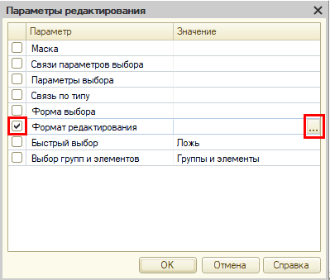

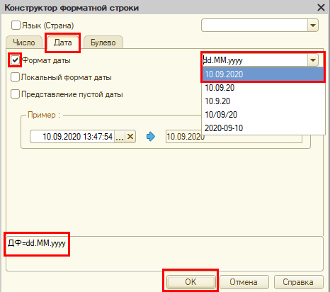

После нажатия кнопки «ОК» нужно настроить стандартный параметр «Период» для корректного учета последней секунды дня:

* во-первых, этот параметр должен быть недоступен пользователю, так как носит вычислительный характер;
* во-вторых, для корректного расчета требуется написать выражение для стандартного параметра «Период»:

**ДОБАВИТЬКДАТЕ(КОНЕЦПЕРИОДА(&ДатаОтчета, "ДЕНЬ"),"СЕКУНДА",1)**

Сначала берется последний момент дня, указанного в параметре «ДатаОтчета», а затем прибавляется еще одна секунда, чтобы учитывались даже документы, проведенные за эту последнюю секунду.



Последняя подзадача, связанная с отчетом, – настроить его внешний вид. Переходим на вкладку «Настройки» и воспользуемся конструктором настроек отчета.

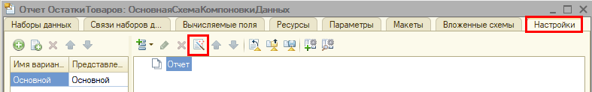

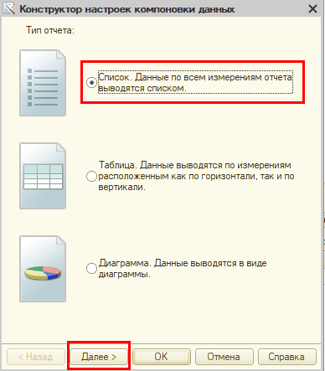

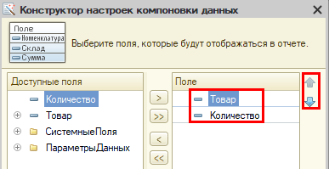

После выбора нужных полей нажмите на кнопку «ОК».

Чтобы у пользователя была возможность выбирать требуемый день, вам нужно включить параметр «ДатаОтчета» в пользовательские настройки. Это можно сделать в нижней части вкладки «Настройки».

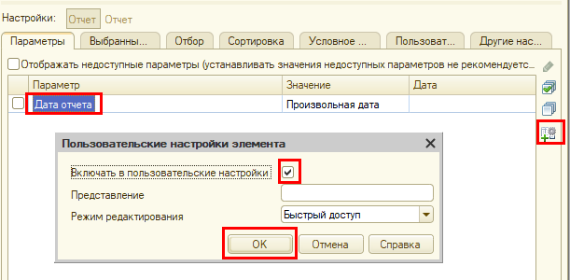

Проверьте работоспособность системы, заполнив тестовыми данными справочник, документы «ЗакупкаТоваров» и «ПродажаТоваров», а также построив отчет.

Чтобы в дальнейшем убедиться в корректности вывода информации о документах, проведенных в конце дня, создавайте документы за предыдущие числа. Это необходимо, поскольку созданные вами документы имеют оперативный режим проведения.

Для наглядности постройте отчет до проведения документа «ПродажаТоваров» и после.

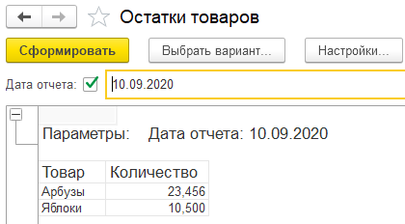

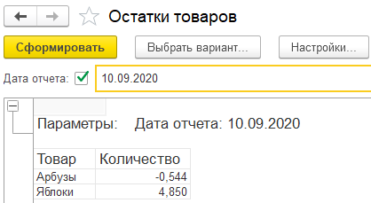

Если в документе «Продажа товаров» указать количество больше, чем имеется на складе, то будут получены отрицательные остатки.

Контроль отрицательных остатков является заключительным и самым важным этапом выполнения данной работы.

Проверять остатки товаров будем следующим образом:

1. Сделаем движение данных из документа в регистр накопления.

2. Проверим, появились ли в регистре остатки, значение которых меньше нуля (то есть отрицательные).

3. Если есть отрицательные остатки, то отменим сделанное движение в регистр накопления и выведем пользователю сообщение об ошибке.

Контроль отрицательных остатков должен происходить в момент проведения документа «ПродажаТоваров». Откроем модуль объекта данного документа.

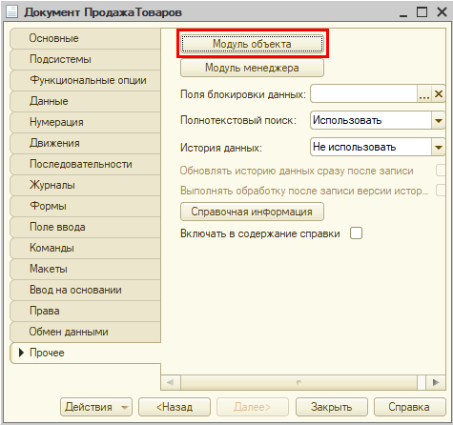

Чтобы сделать движение данных из документа в регистр накопления, допишем после окончания цикла строку «Движения.Записать();». Метод записывает только те движения документа, у которых установлен флаг «Записывать», при этом флаг в итоге снимается, что не приводит к повторной записи движений по окончании транзакции проведения.

И главное, «Движения.Записать();» всегда записывают движения в том порядке, в котором таблицы указаны в дереве метаданных, что на порядок уменьшает шансы взаимных блокировок, ведь все транзакции в одинаковом порядке блокируют таблицы.

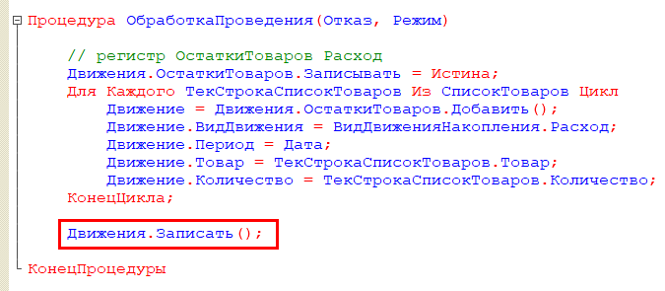

Теперь, когда движение было сделано, можно обратиться к данным регистра накопления.

Чтобы это сделать, воспользуемся конструктором запроса с обработкой результата. Этот конструктор можно открыть из контекстного меню, открывающегося щелчком правой кнопки мыши по области модуля. Данный конструктор обязательно должен быть вызван внутри процедуры «ОбработкаПроведения».

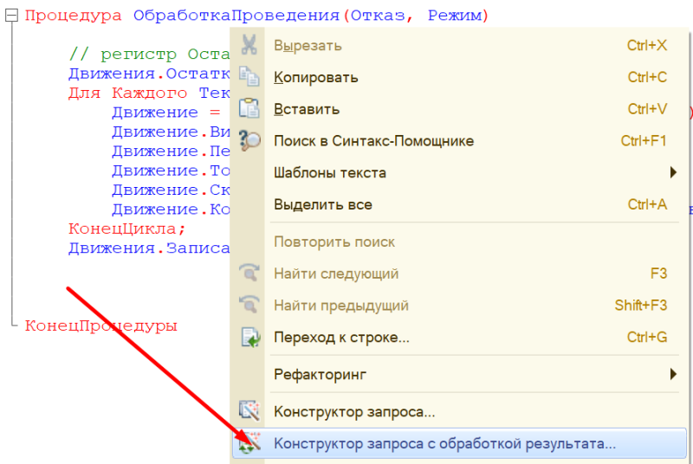

Соглашаемся с созданием нового запроса. Открывается окно конструктора запроса с обработкой результата. Переходим на вкладку «Таблицы и поля».



Открывшееся окно имеет три части:

* Часть слева отображает все объекты конфигурации, имеющиеся в нашей базе данных. Нужно выбрать лишь те объекты, из которых мы хотим получать данные.
* Посередине находятся таблицы – это выбранные нами объекты, откуда мы хотим получать данные для конкретного запроса.
* Справа поля – это те значения (поля), которые мы хотим получить.

Данные будем брать не из регистра накопления напрямую, а из виртуальной таблицы, которую создает этот регистр автоматически. Данная виртуальная таблица способна обработать основную таблицу и самостоятельно посчитать остатки товаров.

Чтобы перенести данные из одного окна в другое, просто перетащите нужные поля с помощью мыши либо воспользуйтесь стрелочками, расположенными между окнами.

В результате данное окно должно быть заполнено следующим образом:

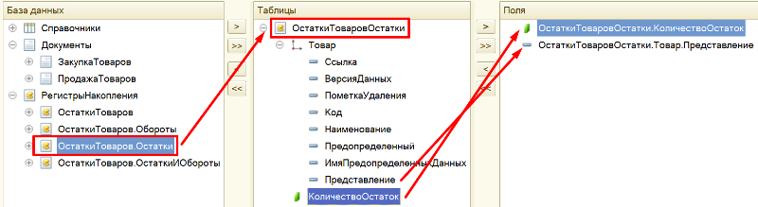

Переходим на вкладку «Условие» и добавим новое условие. Пусть в запрос попадут только данные с отрицательными остатками.

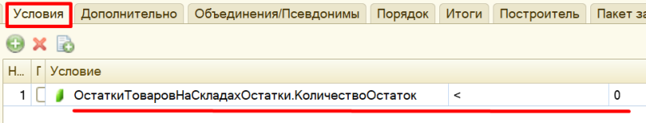

По окончании работы с данным конструктором нажимаем на кнопку «ОК». Конструктор выдаст предупреждение об ошибке, которое нужно проигнорировать. Для корректной работы запроса следует удалить знак амперсанта (&) перед нулем в условии. Запрос должен выглядеть следующим образом:

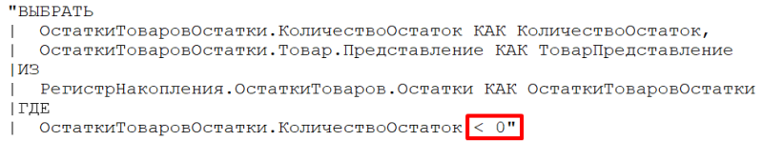

С помощью данного запроса из базы данных можно получить отрицательные остатки по всем товарам. Но нам нет необходимости получать такую большую выборку, нужно сузить запрос до перечня товаров, перечисленных в табличной части.

Откроем конструктор запроса. Для этого следует щелкнуть в любом месте самого запроса (черный текст в двойных кавычках) правой кнопкой мыши и вызвать конструктор запроса.

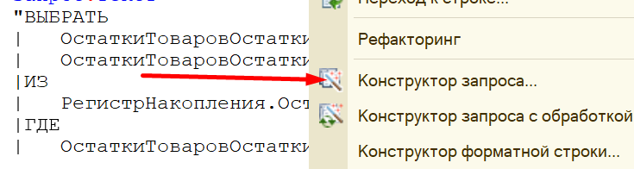

Далее нужно наложить условия на виртуальную таблицу регистра накопления.

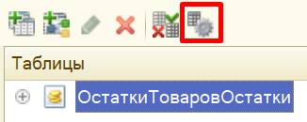

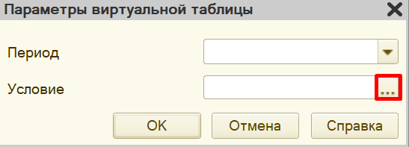

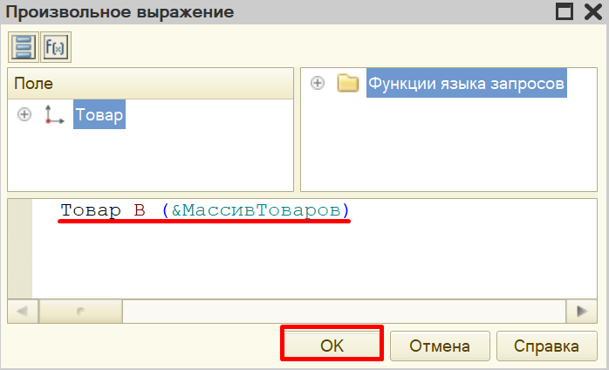

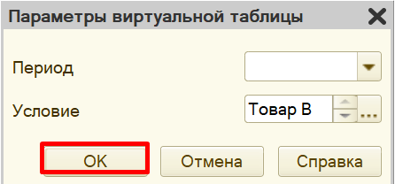

Данное условие поможет ограничить запрос по тем товарам, которые находятся в табличной части документа.

Нажимаем на кнопку «ОК». Текст запроса изменился:

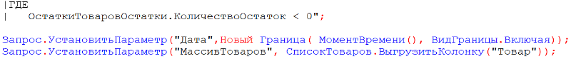

Мы добавили параметры. Теперь запрос будет проводить поиск только по конкретному списку товаров. Осталось лишь указать эти товары сразу после текста запроса. Так же необходимо добавить параметр «Дата».



Ну, и последний шаг – выдать сообщение пользователю, если запрос вернул отрицательные остатки. В первую очередь, добавим блок условия:

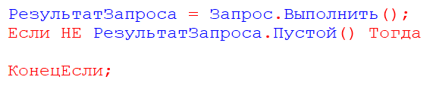

Внутрь цикла можно попасть только в том случае, если запрос пришел не пустой, то есть если были найдены отрицательные остатки. В таком случае нужно отменить проведение документа и выдать пользователю сообщение:

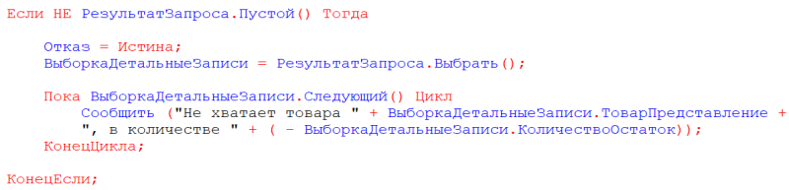

Код процедуры полностью должен выглядеть следующим образом:

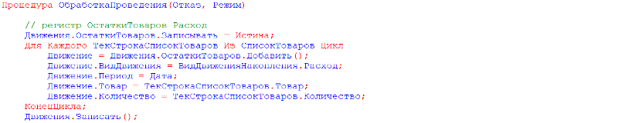

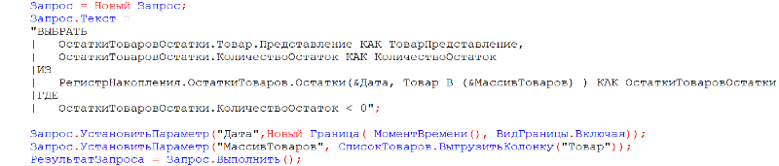

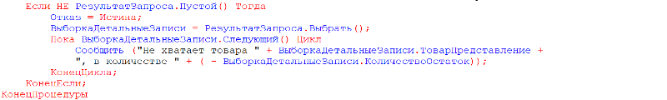

Теперь проверьте корректность работы системы на предмет наличия ошибок при попытке продать товара больше, чем его имеется в наличии.

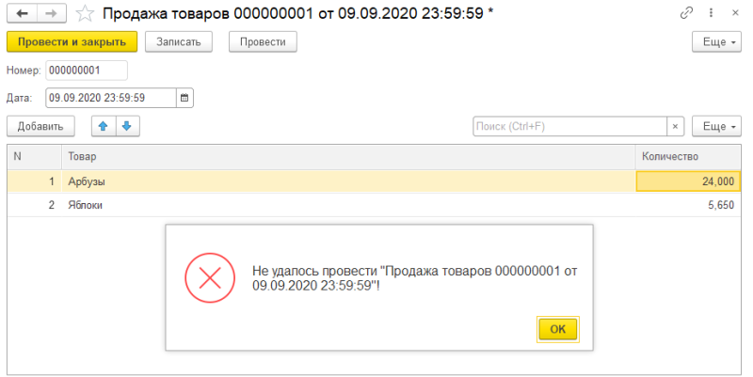



Как видно из сообщения, товара не хватает ровно в том количестве, которое раньше выводилось в отчете со знаком «-» (минус).

Если изменить количество на меньшее, то механизм будет работать корректно.

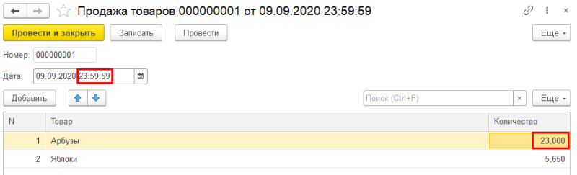

Также отчет будет учитывать документы, проведенные в конце дня.

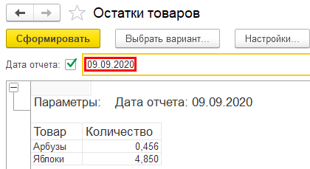

Поставленная задача решена.

В результате выполнения лабораторного задания необходимо Выгрузить информационную базу и прикрепить с помощью «Добавить ответ на задание».

**Лабораторная работа № 16  
РАЗРАБОТКА КОНФИГУРАЦИИ ДЛЯ УЧЕТА ТОВАРОВ. ПРОДАЖА ТОВАРОВ С ОДНОГО СКЛАДА**

**Сложность:** ***

**Теги:** справочник, документ, регистр накопления, обработка проведения, запрос, схема компоновки данных

**ЗАДАНИЕ**

Заказчик просит разработать конфигурацию для учета товаров.

Суммовой учет не ведется. Взаиморасчеты с покупателями и поставщиками не ведутся.

Учет товаров ведется в разрезе складов.

В системе необходимо регистрировать поступление товара. При поступлении товара пользователь в табличной части указывает, какие товары и в каком количестве поступили в организацию. Нужно предусмотреть учет до граммов. В шапке документа выбираем склад, куда поступают товары.

В системе следует регистрировать продажу товара. При продаже товаров указывается, какие товары были проданы и в каком количестве, с какого склада производится списание. Склад выбирается в шапке документа.

Продать товар «в минус» нельзя, то есть в момент продажи нужно проверять остаток товара.

Необходимо построить «Отчет» по остаткам товаров следующего вида:

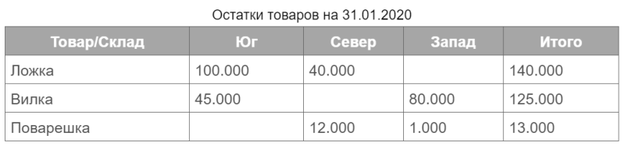

Отчет строится на конец дня, указанного пользователем. Особое внимание следует уделить последней секунде дня: документы, записанные на эту секунду, должны попадать в отчет.

Выполнение

*«Суммовой учет не ведется. Взаиморасчеты с покупателями и поставщиками не ведутся».*

Данная часть условия говорит нам о том, что никаких данных о суммах, валютах, покупателях и поставщиках в информационной системе хранить не нужно.

*«Заказчик просит разработать конфигурацию для учета товаров. Учет товаров ведется в разрезе складов».*

Появляется информация о тех объектах аналитики, которые нам понадобятся для решения поставленной задачи: товарах и складах. Для их хранения нам понадобятся справочники.

*Определение*

*Справочник – это объект конфигурации, который хранит справочную информацию, например, список сотрудников (более подробно про справочники можно прочитать здесь:*[*https://v8.1c.ru/platforma/spravochniki/*](https://v8.1c.ru/platforma/spravochniki/)*).*

Добавим новый справочник «Товары».

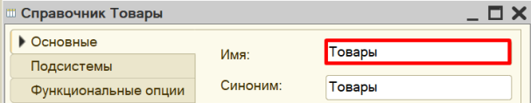

Добавим новый справочник «Склады».

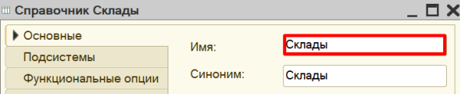

Откроем программу в режиме «1С:Предприятие» и добавим в каждый справочник несколько элементов.

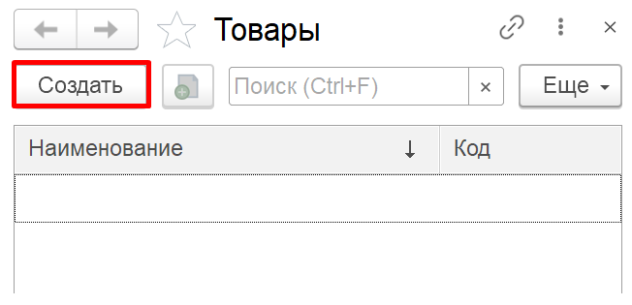

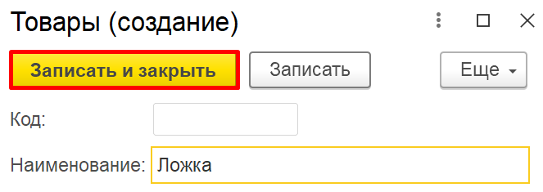

*Обратите внимание, что поля «Код» и «Наименование» система сгенерировала самостоятельно при добавлении нового справочника. Эти поля являются стандартными реквизитами. Стандартные реквизиты платформа создает автоматически, исходя из свойств конкретного объекта конфигурации. Поле «Код» заполнять не нужно, система сделает это автоматически. Поле «Наименование» является обязательным для заполнения.*

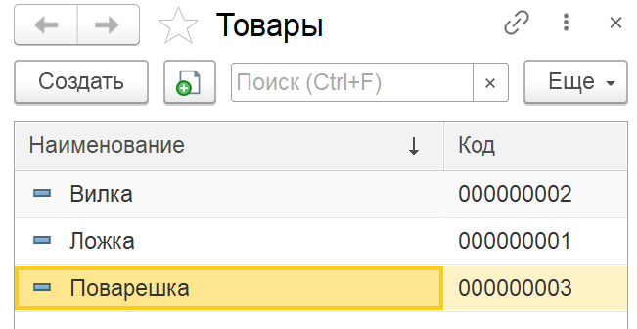

Аналогично добавьте элементы в справочник «Склады».

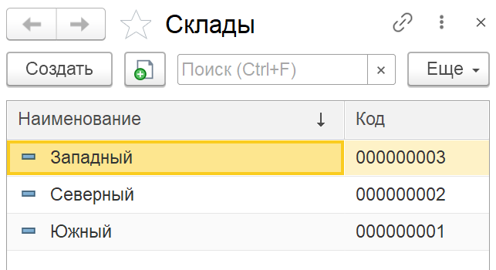

«В системе необходимо регистрировать поступление товара».

Для регистрации поступления товаров нужно воспользоваться объектом конфигурации документ.

*Определение*

*Документ – это объект конфигурации, хранящий информацию о каких-либо событиях, произошедших в «жизни» предприятия. Например, с помощью документа можно зарегистрировать (то есть сохранить данные документа для последующей обработки) продажу товаров или начисление зарплаты (подробнее про документы можно прочитать здесь:*[*https://v8.1c.ru/platforma/dokumenty/*](https://v8.1c.ru/platforma/dokumenty/)*).*

Добавим новый документ «ПоступлениеТоваров».

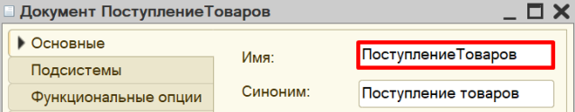

Для настройки структуры документа переходим на вкладку «Данные».

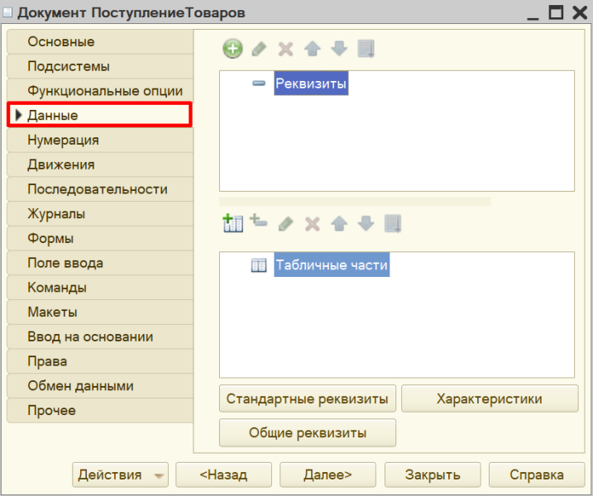

«При поступлении товара пользователь в табличной части указывает, какие товары и в каком количестве поступили в организацию. Нужно предусмотреть учет до граммов».

Добавим табличную часть.

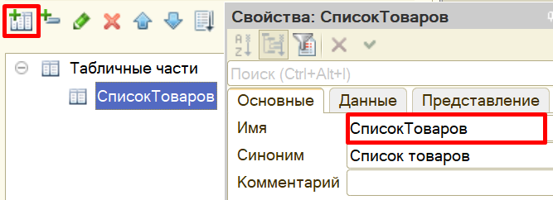

Теперь добавим два реквизита табличной части: «Товар» и «Количество».

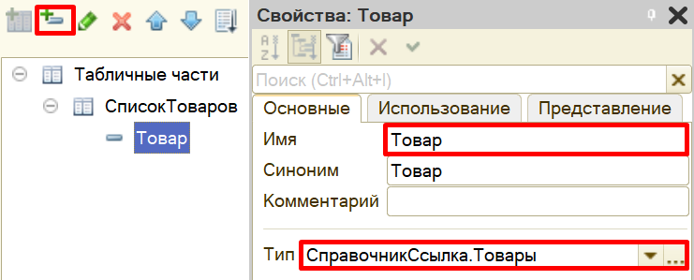

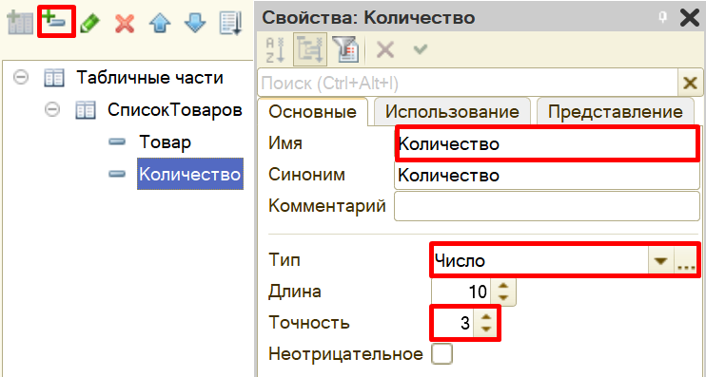

«В шапке документа выбираем склад, куда поступают товары».

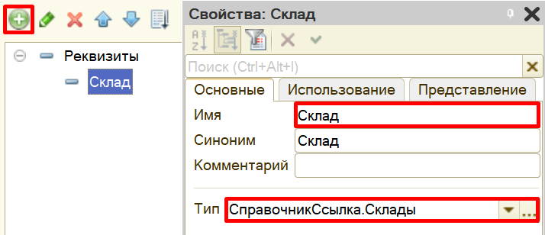

Сделаем данный реквизит обязательным для заполнения.

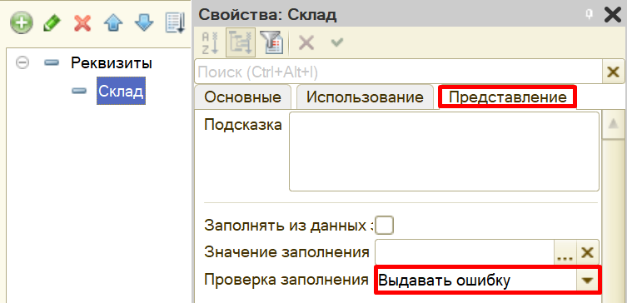

С помощью такой настройки пользователь не сможет сохранить документ, пока не заполнит поле «Склад».

Запустим режим «1С:Предприятие» и попробуем создать новый документ.

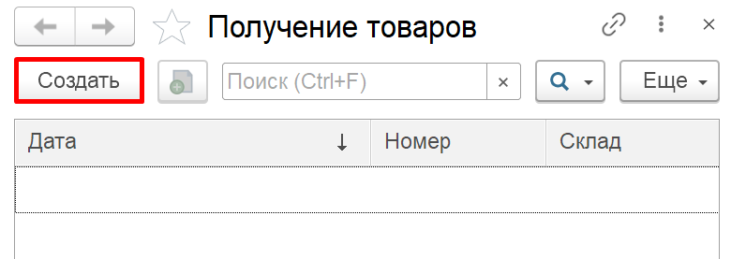

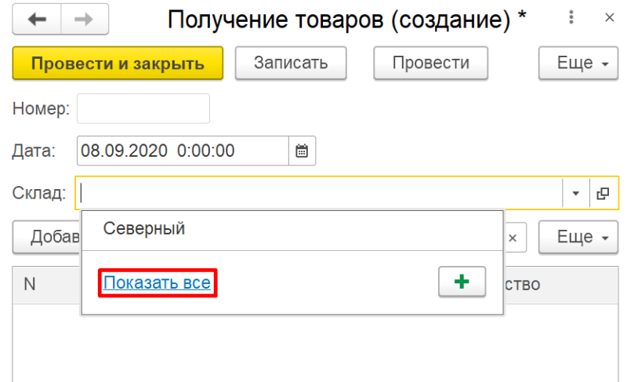

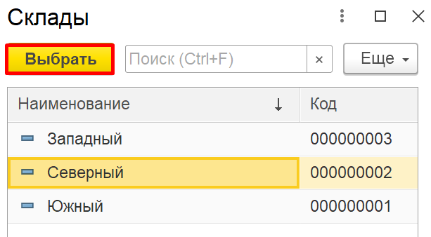

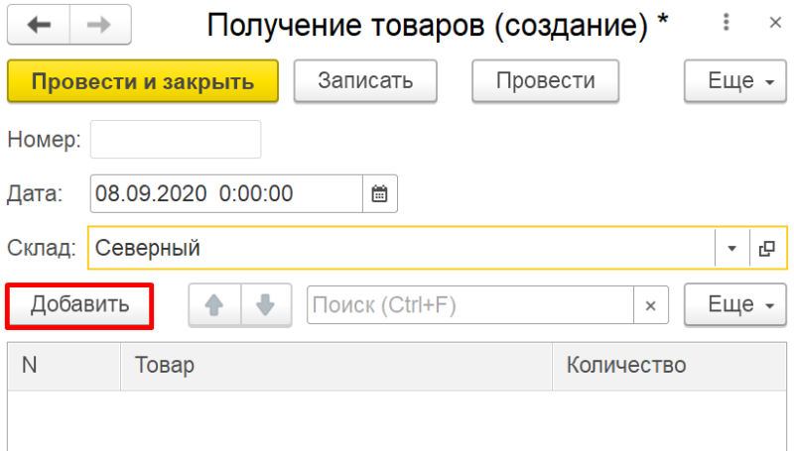

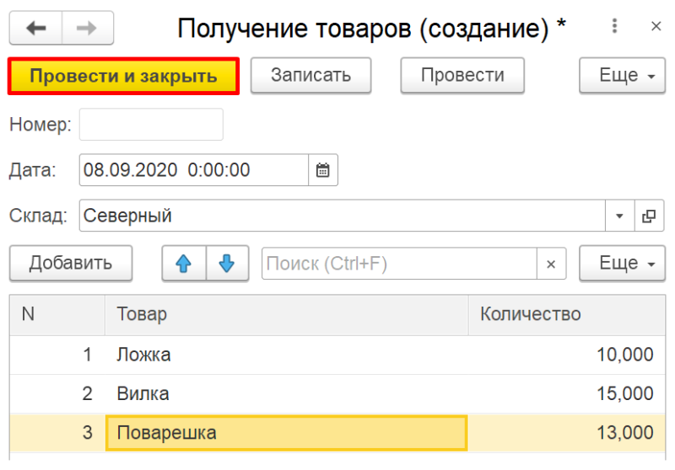

Любой документ может находиться в одном из двух состояний: подготовленный к свершению или совершенный:

* чтобы подготовить документ для использования в будущем, необходимо его записать;
* чтобы отметить документ как совершенный – провести.

Теперь система способна регистрировать получение товаров на определенный склад.

*«В системе следует регистрировать продажу товара. При продаже товаров указывается, какие товары были проданы и в каком количестве, с какого склада производится списание. Склад выбирается в шапке документа».*

Продажа товара осуществляется аналогично получению, следовательно, документ по структуре будет точно таким же, как документ «ПолучениеТоваров».

Чтобы не тратить время на создание точно такого же документа, воспользуемся возможностью платформы создать новый документ копированием.

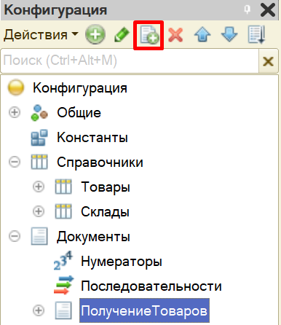

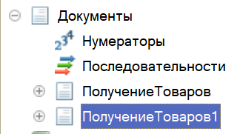

Получаем точную копию документа. Изменим имя документа на «ПродажаТоваров».

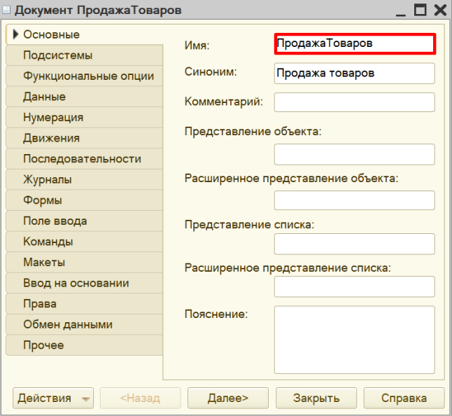

На вкладке «Данные» структура должна быть аналогична структуре документа «ПолучениеТовара»: иметь реквизит шапки «Склад» и табличную часть с реквизитами «Товар» и «Количество».

«Продать товар "в минус" нельзя, то есть в момент продажи нужно проверять остаток товара».

Если создать новый документ «ПродажаТовара» и попытаться продать со склада больше товаров, чем на складе имеется в данный момент, то система не сможет этого предотвратить, поскольку учет остатков никак не ведется.

Для начала следует каким-то образом вести подсчет остатков товаров на складах. Для этого нам потребуется регистр накопления.

*Определение*

*Регистр накопления – это такая итоговая таблица, которая может автоматически считать какие-либо элементы, например, денежные средства, материалы (дополнительно про регистры накопления можно прочитать здесь:*[*https://v8.1c.ru/platforma/registr-nakopleniya/*](https://v8.1c.ru/platforma/registr-nakopleniya/)*).*

Добавим новый регистр накопления «ОстаткиТоваровНаСкладах». Вид данного регистра – «Остатки».

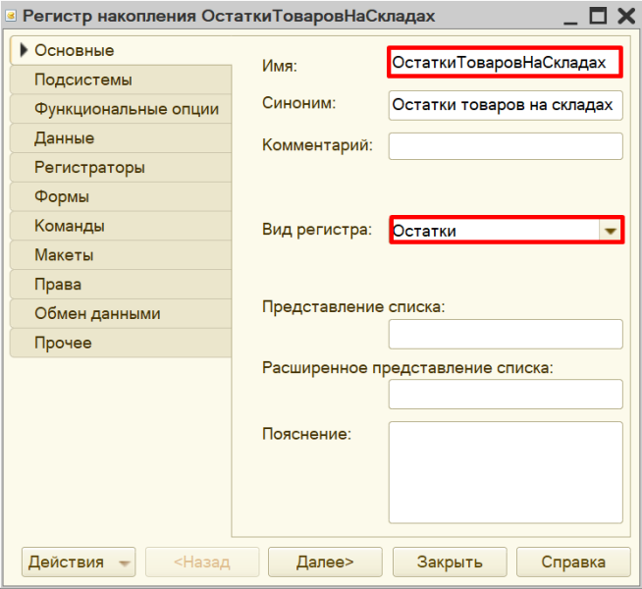

Как и в случае с документами, для формирования структуры переходим на вкладку «Данные».

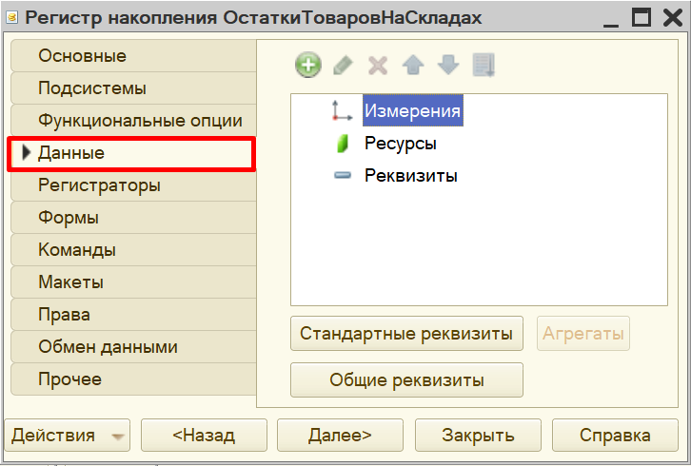

Структура регистра накопления отличается от структуры документа.

Заполнение данного окна проще всего начинать с добавления ресурса. Чтобы понять, что использовать в качестве ресурса, следует задать вопрос: «Что мы хотим накапливать/считать в данном регистре?». Мы хотим считать количество. Следовательно, количество и будет являться ресурсом. Тип данного реквизита – «Число». Точность – «3», поскольку в реквизит должно попадать количество с точностью до грамм.

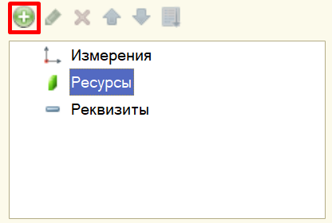

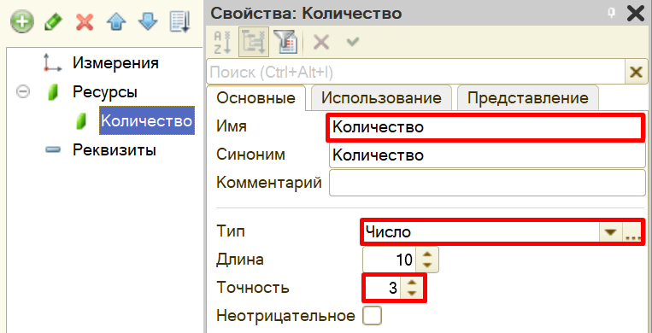

Чтобы разобраться с измерением, нужно понять, в разрезе чего мы хотим считать количество. Мы хотим считать количество (чего?) товаров в разрезе (чего?) складов. Значит, в качестве измерения следует добавить реквизиты «Товар» (тип – «СправочникСсылка.Товары») и «Склад» (тип – «СправочникСсылка.Склады»).

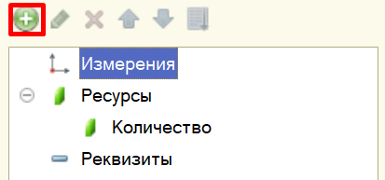

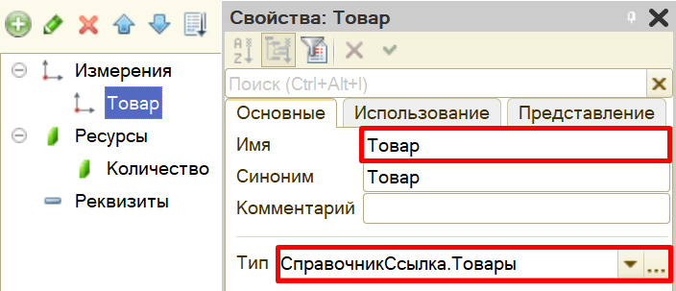

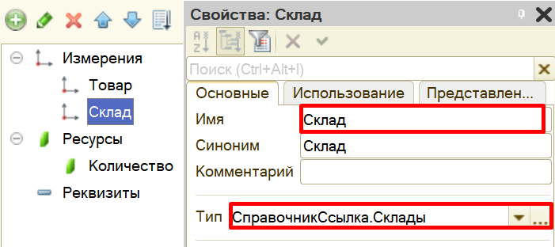

Чтобы регистр накопления заработал, нужно сделать следующее:

1. Определить источники данных регистра (определить документы-регистраторы).

2. Описать, каким образом данные из документа-регистратора должны попадать в регистр.

В нашем случае на количество товаров будут влиять оба созданных документа. Определим их в качестве документов-регистраторов на вкладке «Регистраторы».

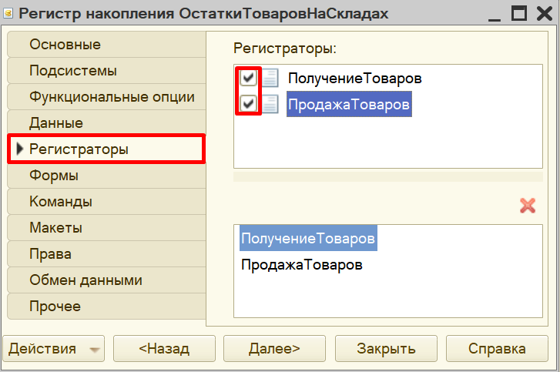

Далее для каждого из этих документов нужно описать процедуру копирования данных в регистр накопления.

Начнем с документа «ПолучениеТоваров», откроем окно редактирования данного документа на вкладке «Движения». Воспользуемся конструктором движений.

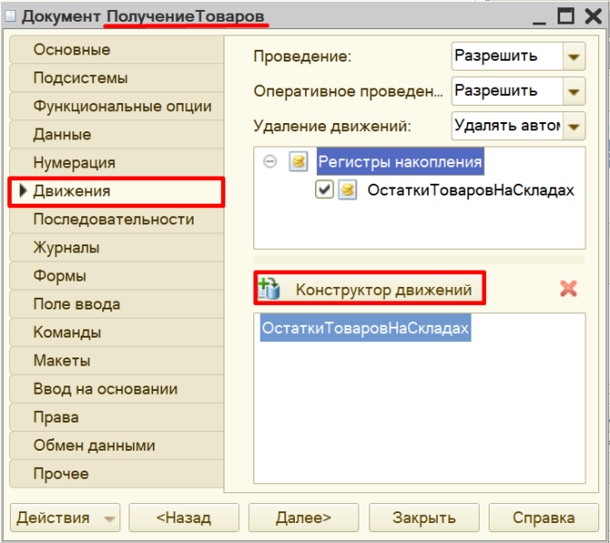

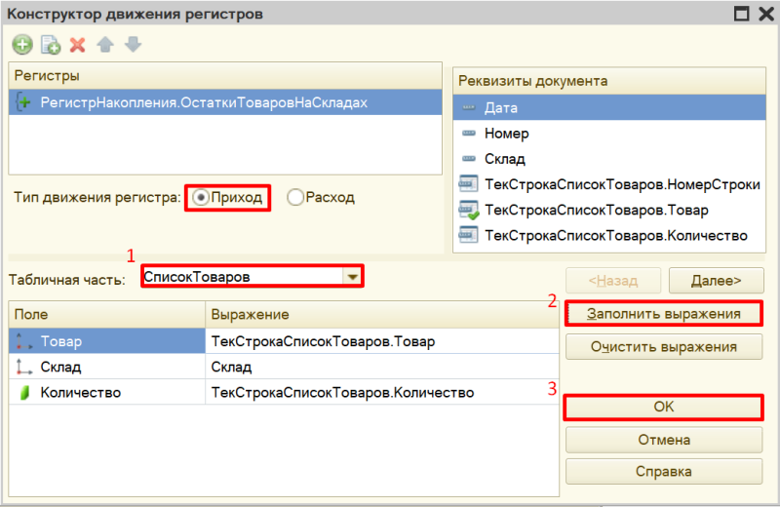

Окно конструктора движений состоит из нескольких областей:

* Левая верхняя область позволяет переключаться между регистрами (один документ может делать движения сразу в несколько разных регистров).
* Правая верхняя область описывает реквизиты документа-регистратора. Чтобы отобразить в данной области реквизиты табличной части, нужно выбрать ее в соответствующем поле.
* В нижней части окна описаны реквизиты регистра накопления. Нужно заполнить поле «Выражение» реквизитами документа.

Поскольку получение товара должно увеличивать количество товаров на складе, то тип движения регистра следует выбрать «Приход». Регистр будет обозначаться знаком «+» (плюс).

Если все было сделано правильно, имена и типы реквизитов совпадают, то при нажатии на кнопку «Заполнить выражения» реквизиты регистра заполнятся автоматически. Если этого не произошло, то заполните поле «Выражение» вручную, путем выбора соответствующих реквизитов документа.

При нажатии на кнопку «ОК» система сформирует программный код, который при успешном проведении документа произведет движения в регистр накопления, то есть скопирует данные из документа в регистр накопления.

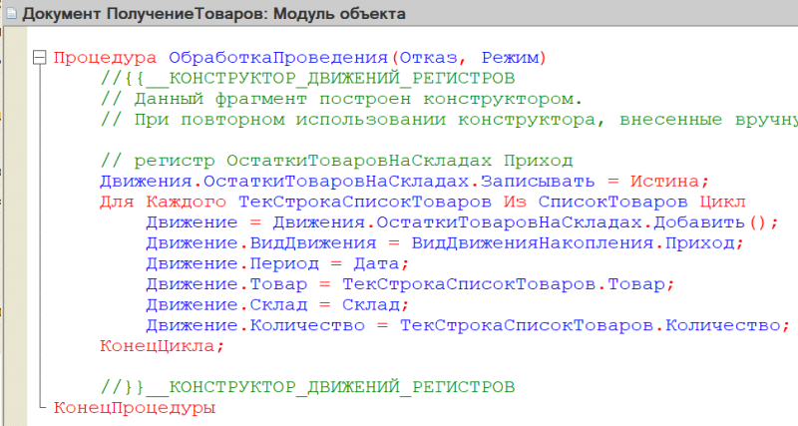

Аналогичные действия нужно проделать с документом «ПродажаТоваров».

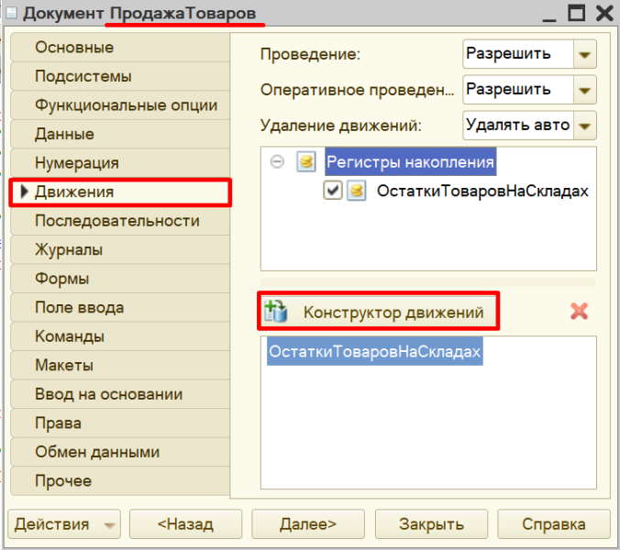

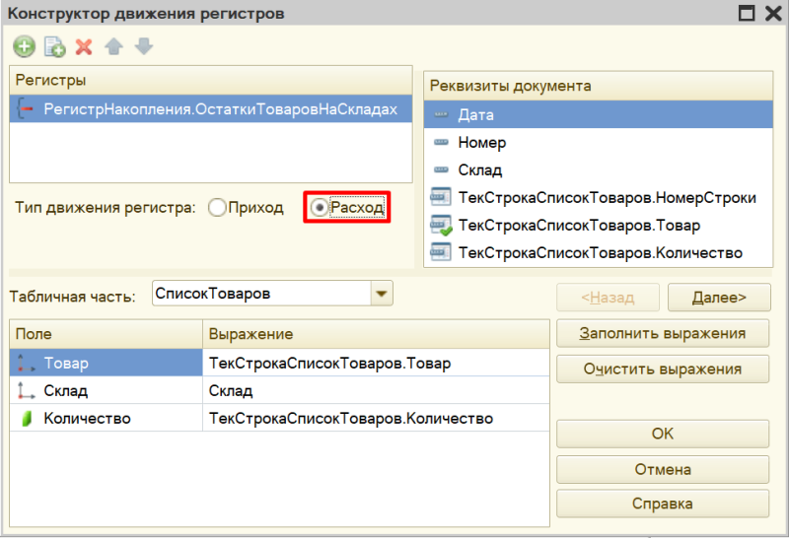

Продажа товара должна уменьшать количество товаров на складе, значит, тип движения регистра следует выбрать «Расход». Регистр будет обозначаться знаком «-» (минус).

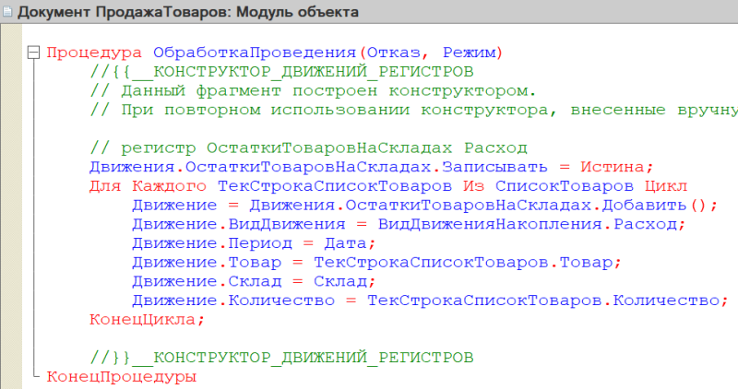

Откроем систему в режиме «1С:Предприятие» и проверим работу регистра накопления.

В первую очередь, необходимо перепровести (провести заново) созданный документ «Поступление товаров», а также создать и провести хотя бы один документ «Продажа товаров». Без проведения документов данные не будут скопированы в регистр накопления.

*Обратите внимание, что на главной странице система не создала кнопку открытия регистра накопления. Это связано с тем, что все расчеты в регистрах накопления происходят в фоновом режиме, «за кадром», то есть пользователю о них знать не нужно вовсе. Поэтому по умолчанию регистры накопления настраивают так, чтобы пользователи не имели к ним доступа.*

Но мы, будучи разработчиками, можем обратиться к любому объекту конфигурации. Для этого воспользуемся функциями для технического специалиста.

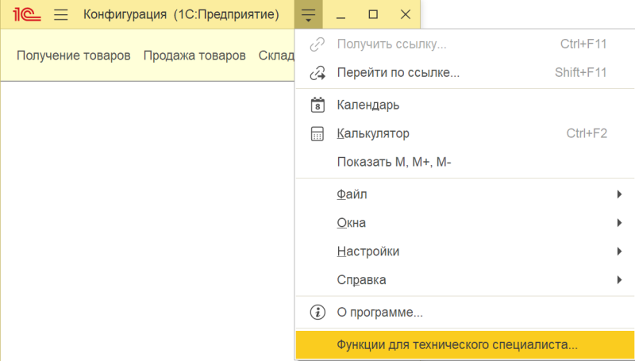

В открывшемся списке найдем созданный нами регистр накопления и откроем его.

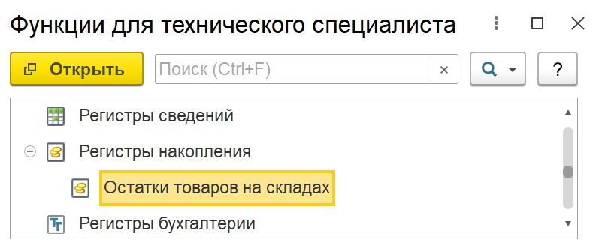

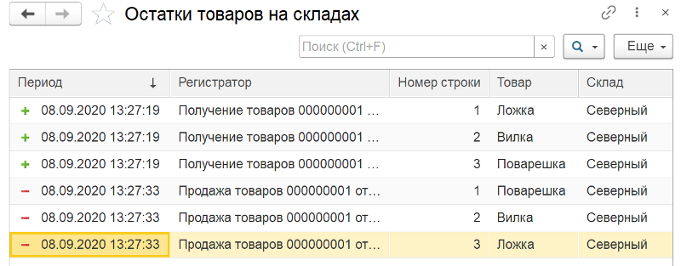

Таким образом, регистр накопления является некоторой итоговой таблицей. Сюда заносятся данные из документов-регистраторов по определенным правилам.

Таким образом, мы соединили между собой созданные ранее документы:

* документ «ПолучениеТоваров» увеличивает количество товаров на складах;
* документ «ПродажаТоваров», наоборот, уменьшает;
* Информация обо всех движениях товаров дублируется в регистр накопления.

«Продать товар "в минус" нельзя, то есть в момент продажи нужно проверять остаток товара».

К сожалению, регистра накопления недостаточно для того, чтобы вести учет отрицательных остатков. Нужно описать алгоритм работы документа «ПродажаТоваров».

Отроем модуль объекта документа «ПродажаТоваров» и дополним процедуру «ОбработкаПроведения».

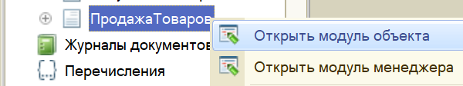

Проверять остатки товаров будем следующим образом:

1. Сделаем движение данных из документа в регистр накопления.

2. Проверим, появились ли в регистре остатки, значение которых меньше нуля (то есть отрицательные).

3. Если есть отрицательные остатки, то отменим сделанное движение в регистр накопления и выведем пользователю сообщение об ошибке.

Чтобы сделать движение данных их документа в регистр накопления, допишем после окончания цикла строку «Движения.Записать();». Метод записывает только те движения документа, у которых установлен флаг «Записывать», при этом флаг в итоге снимается, что не приводит к повторной записи движений по окончании транзакции проведения. И главное, «Движения.Записать();» всегда записывают движения в том порядке, в котором таблицы указаны в дереве метаданных, что на порядок уменьшает шансы взаимных блокировок, ведь все транзакции в одинаковом порядке блокируют таблицы.

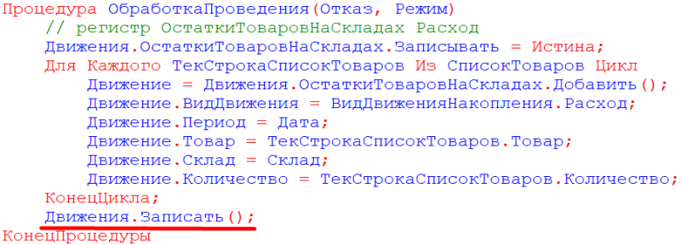

Теперь, когда движение было сделано, можно обратиться к данным регистра накопления.

Чтобы это сделать, воспользуемся конструктором запроса с обработкой результата. Этот конструктор можно открыть из контекстного меню щелчком правой кнопки мыши по области модуля. Данный конструктор обязательно должен быть вызван внутри процедуры «ОбработкаПроведения».



Соглашаемся с созданием нового запроса. Открывается окно конструктора запроса с обработкой результата. Переходим на вкладку «Таблицы и поля».



Открывшееся окно имеет три части:

* Часть слева отображает все объекты конфигурации, имеющиеся в нашей базе данных. Нужно выбрать лишь те объекты, из которых мы хотим получать данные.
* Посередине находятся таблицы – это выбранные нами объекты, откуда мы хотим получать данные для конкретного запроса.
* Справа поля – это те значения (поля), которые мы хотим получить.

Данные будем брать не из регистра накопления напрямую, а из виртуальной таблицы, которую создает этот регистр автоматически. Данная виртуальная таблица способна обработать основную таблицу и самостоятельно посчитать остатки товаров.

Нам нужны поля «Товар» и «КоличествоОстаток» из таблицы «ОстаткиТоваровНаСкладахОстатки».

Чтобы перенести данные из одного окна в другое, просто перетащите нужные поля с помощью мыши либо воспользуйтесь стрелочками, расположенными между окнами.

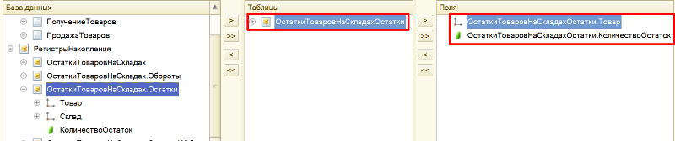

Переходим на вкладку «Условие» и добавим новое условие. Пусть в запрос попадут только данные с отрицательными остатками.



По окончании работы с данным конструктором нажимаем на кнопку «ОК».

Конструктор выдаст предупреждение об ошибке, которое следует проигнорировать. Для корректной работы запроса нужно удалить знак амперсанта (&) перед нулем в условии. Запрос должен выглядеть следующим образом:

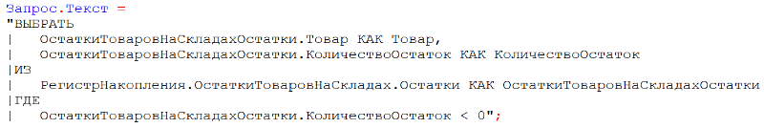

С помощью данного запроса из базы данных можно получить отрицательные остатки по всем товарам со всех складов. Но нам нет необходимости получать такую большую выборку, нужно сузить запрос до склада, который указан в шапке документа и товаров, перечисленных в табличной части.

Откроем конструктор запроса. Для этого нужно щелкнуть в любом месте самого запроса (черный текст в двойных кавычках) правой кнопкой мыши и вызвать конструктор запроса.

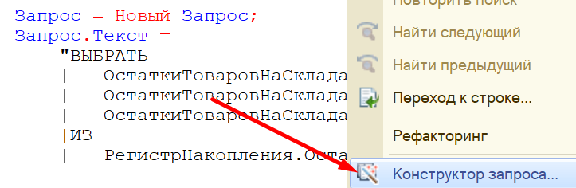

Далее следует наложить условия на виртуальную таблицу регистра накопления.

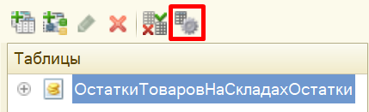



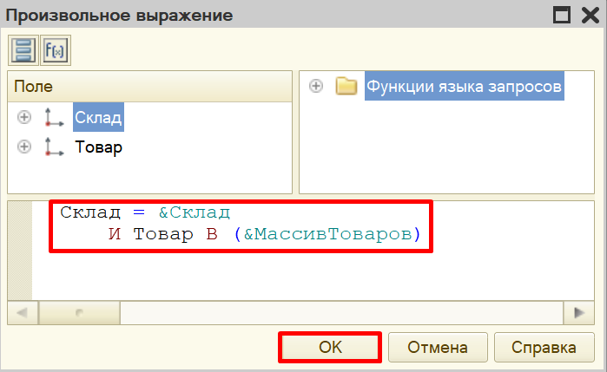

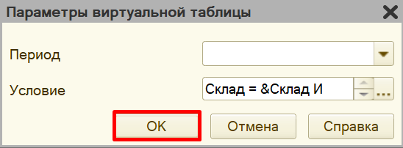

Данное условие поможет ограничить запрос по складу и по тем товарам, которые находятся в табличной части документа.

Нажимаем на кнопку ОК. Текст запроса изменился:

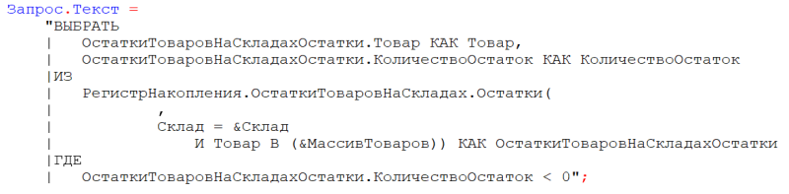

Мы добавили параметры. Теперь запрос будет проводить поиск только по конкретному складу и конкретному списку товаров. Осталось лишь указать этот склад и товары сразу после текста запроса.



Ну, и последний шаг – выдать сообщение пользователю, если запрос вернул отрицательные остатки. В первую очередь, добавим блок условия:



Внутрь цикла можно попасть только в том случае, если запрос пришел не пустой, то есть если были найдены отрицательные остатки. В таком случае нужно отменить проведение документа и выдать пользователю сообщение. Переместим весь оставшийся код внутрь данного цикла, а также сократим название переменной «ВыборкаДетальныеЗаписи» на «Выборка» для удобства.

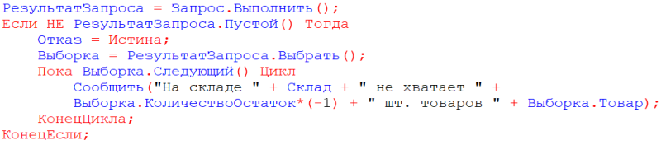

Код процедуры полностью должен выглядеть следующим образом:

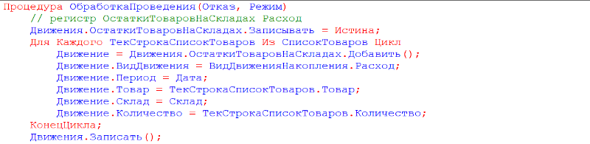

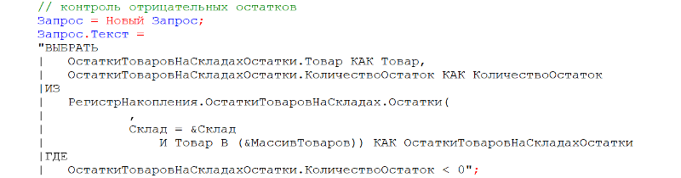

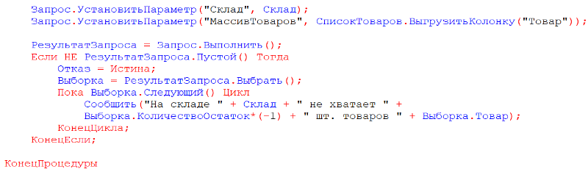

Переходим в режим «1С:Предприятие».

Добавим новый документ «Продажа товаров» так, чтобы хотя бы одного из товаров не хватало на складе.

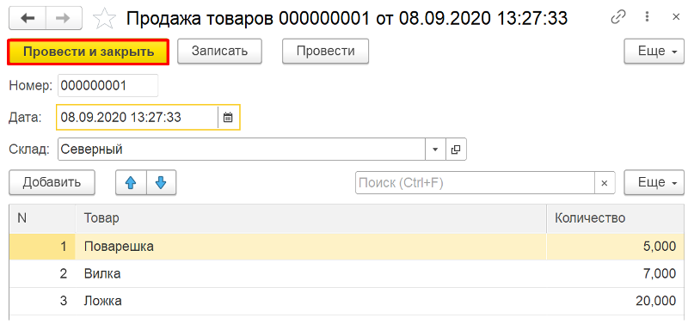

Если все было сделано правильно, и вы пытаетесь продать товаров больше, чем имеется на складе, то система выдаст ошибку:

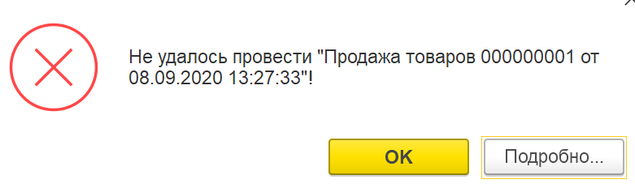



«Необходимо построить отчет по остаткам товаров».

Построим отчет. Для этого воспользуемся соответствующим объектом конфигурации.

*Определение*

*Отчет – это такой объект конфигурации, который формирует данные в понятном для пользователя виде, например, в виде таблицы или диаграммы (подробнее про отчеты можно прочитать здесь:*[*https://v8.1c.ru/platforma/otchet/*](https://v8.1c.ru/platforma/otchet/)*).*

Добавим отчет «ОтчетПоОстаткамТоваров». Воспользуемся схемой компоновки данных.

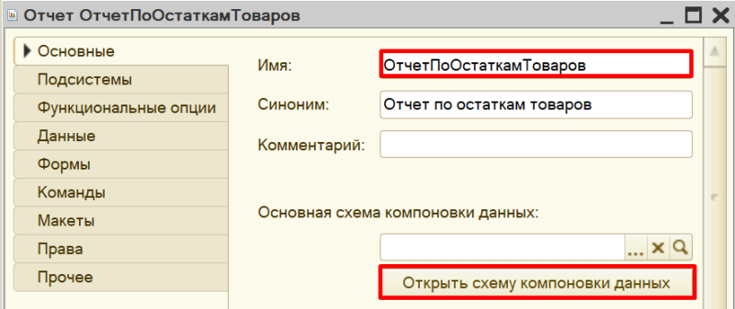

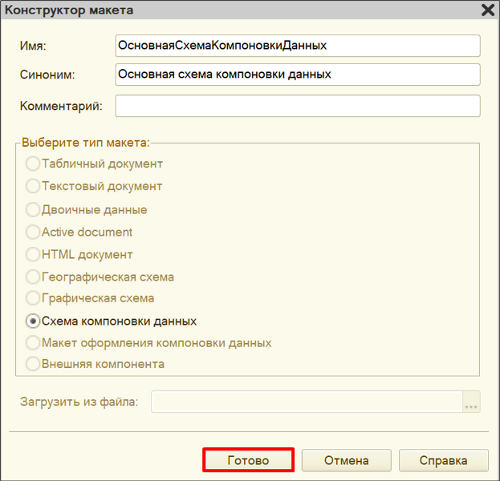

Все созданные нами объекты конфигурации представляют собой таблицы базы данных. В режиме «1С:Предприятие» мы заполняем эти таблицы данными. Чтобы получить эти данные для отображения в отчете, нужно сформировать запрос к базе данных.

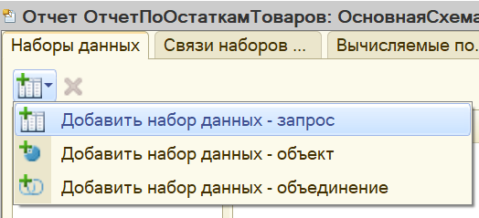

Для формирования запроса воспользуемся конструктором запроса.

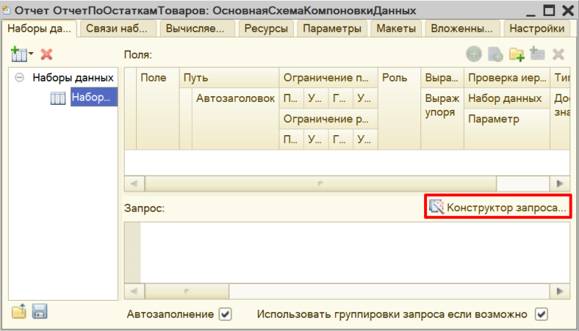

Открывается конструктор запроса. Эта вкладка имеет три части:

* Часть слева отображает все объекты конфигурации, имеющиеся в нашей базе данных. Нужно выбрать лишь те объекты, из которых мы хотим получать данные.
* Посередине находятся таблицы – это выбранные нами объекты, откуда мы хотим получать данные для конкретного отчета.
* Справа поля – это те значения (поля), которые мы хотим увидеть в отчете.

Данные будем брать не из регистра накопления напрямую, а из виртуальной таблицы, которую создает этот регистр автоматически. Данная виртуальная таблица позволит получить уже просуммированные значения по всем документам.

Чтобы перенести данные из одного окна в другое, просто перетащите нужные поля с помощью мыши либо воспользуйтесь стрелочками, расположенными между окнами.

В результате данное окно должно быть заполнено следующим образом:

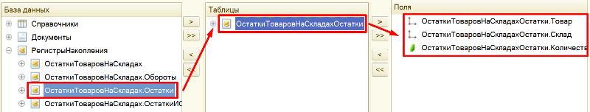

Закрываем конструктор запроса, нажав на кнопку «ОК».

Получившийся запрос должен выглядеть так:

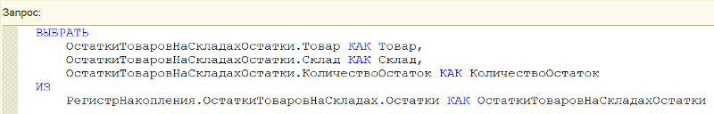

Теперь система понимает, какие данные ей нужны для формирования отчета.

Переходим на вкладку «Ресурсы» и устанавливаем реквизит «КоличествоОстаток» в качестве ресурса: это позволит нам в отчете получать итоговые (просуммированные) значения.

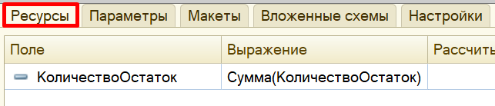

«Отчет строится на конец дня, указанного пользователем. Особое внимание следует уделить последней секунде дня: документы, записанные на эту секунду, должны попадать в отчет».

Из условия следует, что отчет должен включать документы, записанные на последнюю секунду дня. При использовании стандартных методов такие документы в отчет попадать не будут. Поэтому нужно добавить новый параметр «ДатаОтчета» на соответствующей вкладке.

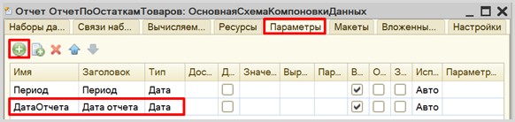

Чтобы у пользователя была возможность выбирать только даты, без указания секунд, нужно настроить формат редактирования параметра «ДатаОтчета».

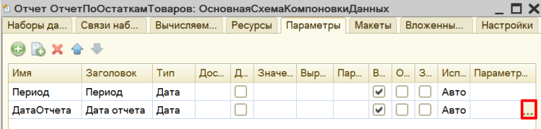

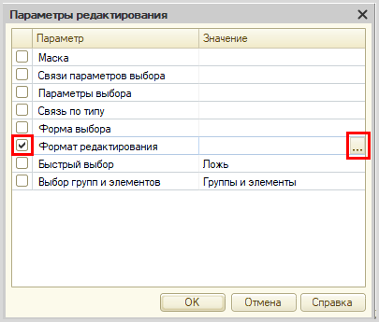

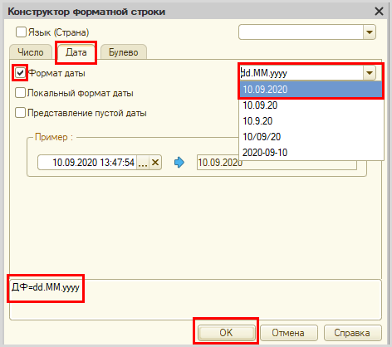

После нажатия кнопки «ОК» нужно настроить стандартный параметр «Период» для корректного учета последней секунды дня:

* во-первых, этот параметр должен быть недоступен пользователю, так как носит вычислительный характер;
* во-вторых, для корректного расчета требуется написать выражение для стандартного параметра «Период»:

**ДОБАВИТЬКДАТЕ(КОНЕЦПЕРИОДА(&ДатаОтчета, "ДЕНЬ"),"СЕКУНДА",1)**

Сначала берется последний момент дня, указанного в параметре «ДатаОтчета», а затем прибавляется еще одна секунда, чтобы учитывались даже документы, проведенные за эту последнюю секунду.



Теперь переходим на вкладку «Настройки» для оформления внешнего вида отчета. Воспользуемся конструктором настроек отчета.

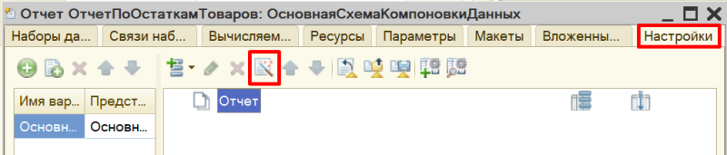

Построим отчет в виде таблицы.

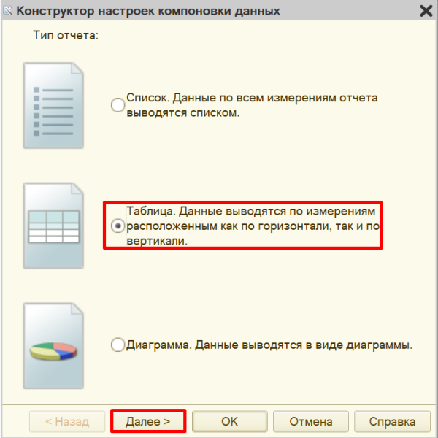

Далее следует выбрать ресурс, который будет отображен в таблице. В данном случае реквизит у нас всего один, его и выбираем.

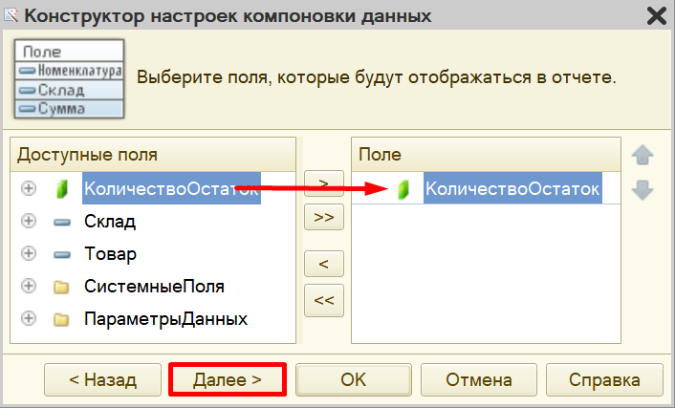

На следующем шаге необходимо определить те реквизиты, которыми будут заполняться колонки и строки таблицы.

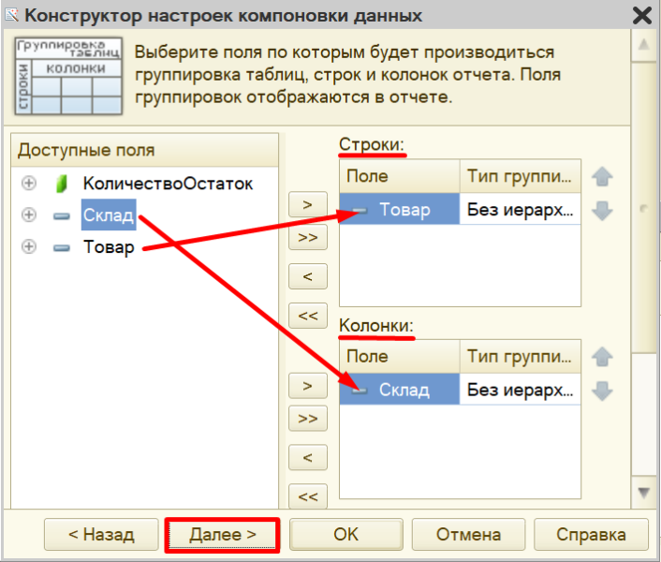

Ну, и на последнем шаге нужно установить сортировку. Установим сортировку по товарам по возрастанию (то есть по алфавиту).

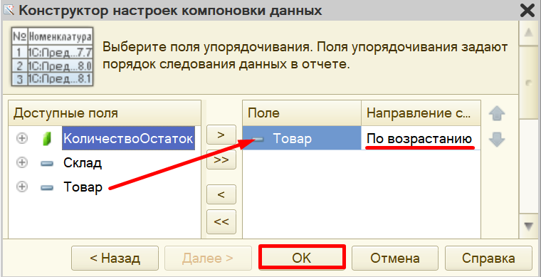

Чтобы у пользователя была возможность выбирать день, на который он хочет построить отчет, нужно включить параметр «ДатаОтчета» в пользовательские настройки.

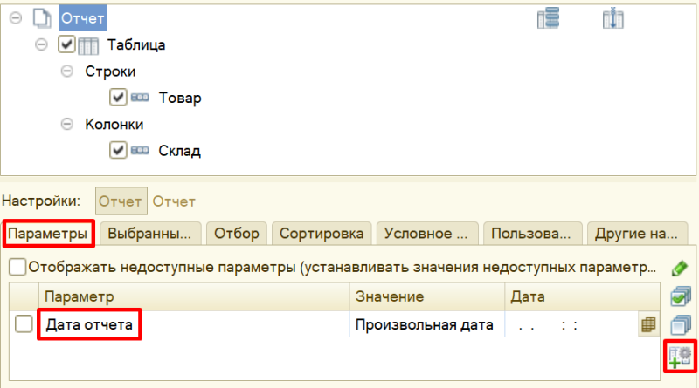

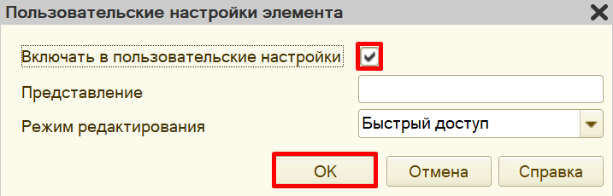

Отчет готов. Запустим систему в режиме «1С:Предприятие».

Добавьте еще несколько документов по получению и продаже товаров, чтобы убедиться, что отчет работает корректно.

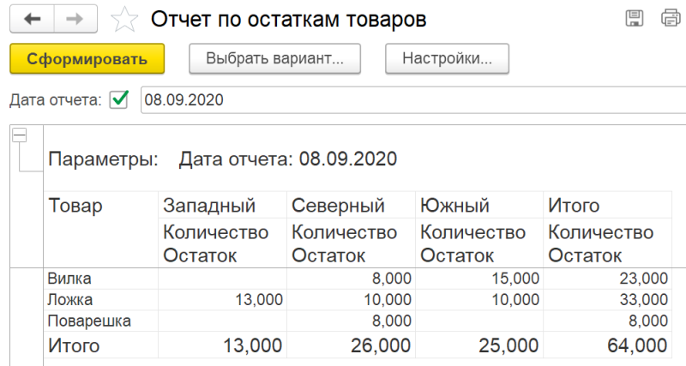

Поставленная задача решена.

В результате выполнения лабораторного задания необходимо Выгрузить информационную базу и прикрепить с помощью «Добавить ответ на задание».

**Лабораторная работа № 17  
РАЗРАБОТКА КОНФИГУРАЦИИ ДЛЯ УЧЕТА ТОВАРОВ. ПРОДАЖА ТОВАРОВ С РАЗНЫХ СКЛАДОВ**

**Сложность:** ***

**Теги:** справочник, документ, регистр накопления, обработка проведения, запрос, схема компоновки данных

**ЗАДАНИЕ**

Заказчик просит разработать конфигурацию для учета товаров.

Суммовой учет не ведется. Взаиморасчеты с покупателями и поставщиками не ведутся.

Учет товаров ведется в разрезе складов.

В системе необходимо регистрировать два вида операций: «Поступление товара» и «Продажа товара».

При поступлении товара пользователь в табличной части указывает, какие товары и в каком количестве поступили в организацию. Нужно предусмотреть учет до граммов. В шапке документа выбирается склад, на который оформляется поступление.

При продаже товаров указывается, какие товары были проданы и в каком количестве, с какого склада. Склад, с которого списываются товары, выбирается для каждого товара в табличной части документа.

Продать товар «в минус» нельзя, в момент продажи следует проверять остаток товара.

Нужно построить «Отчет» по остаткам товаров следующего вида:

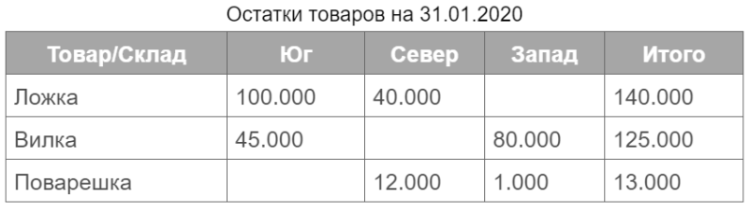

Отчет строится на конец дня, указанного пользователем. Особое внимание следует уделить последней секунде дня: документы, записанные на эту секунду, должны попадать в отчет.

Подготовка

* Создать новую информационную базу.
* Открыть информационную базу в режиме «Конфигуратор».
* Открыть окно конфигурации.

Подробнее о том, как это сделать, смотрите в книге [Основные принципы работы с платформой](https://public.edu.asu.ru/mod/book/view.php?id=48879).

Выполнение

«Суммовой учет не ведется. Взаиморасчеты с покупателями и поставщиками не ведутся».

Эта часть условия говорит нам о том, что никаких данных о суммах, валютах, покупателях и поставщиках в информационной системе хранить не нужно.

«Заказчик просит разработать конфигурацию для учета товаров. Учет товаров ведется в разрезе складов».

Появляется информация о тех объектах аналитики, которые нам понадобятся для решения поставленной задачи: товарах и складах. Для их реализации нам понадобятся справочники.

*Определение*

*Справочник – это объект конфигурации, который хранит справочную информацию, например, перечень товаров или список сотрудников (более подробно про справочники можно прочитать здесь:*[*https://v8.1c.ru/platforma/spravochniki/*](https://v8.1c.ru/platforma/spravochniki/)*).*

Добавим справочник «Товары».

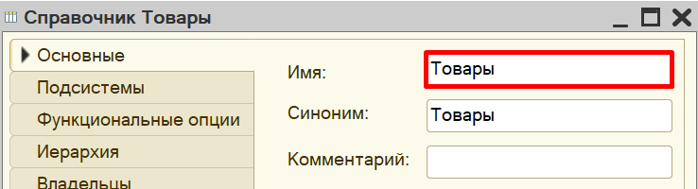

Добавим справочник «Склады».

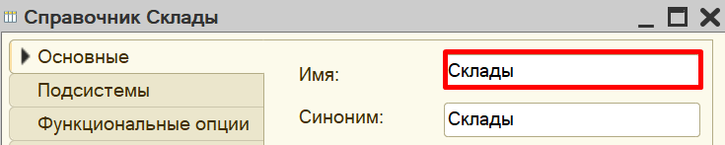

Откроем программу в режиме «1С:Предприятие» и добавим в каждый справочник несколько элементов.







Аналогично добавьте элементы в справочник «Склады».



«В системе необходимо регистрировать поступление товара».

Для регистрации поступления товаров следует воспользоваться объектом конфигурации документ.

*Определение*

*Документ – это объект конфигурации, хранящий информацию о каких-либо событиях, произошедших в «жизни» предприятия. Например, с помощью документа можно зарегистрировать (то есть сохранить данные документа для последующей обработки) продажу товаров или начисление зарплаты (подробнее про документы можно прочитать здесь:*[*https://v8.1c.ru/platforma/dokumenty/*](https://v8.1c.ru/platforma/dokumenty/)*).*

Добавим новый документ «ПоступлениеТоваров».



Для настройки структуры документа переходим на вкладку «Данные».



«При поступлении товара пользователь в табличной части указывает, какие товары и в каком количестве поступили в организацию. Нужно предусмотреть учет до граммов».

Добавим табличную часть.



Теперь добавим два реквизита табличной части: «Товар» (тип – «СправочникСсылка.Товары») и «Количество» (тип – «Число»).





«В шапке документа выбираем склад, куда поступают товары».



Сделаем данный реквизит обязательным для заполнения.



С помощью такой настройки пользователь не сможет сохранить документ, пока не заполнит поле «Склад».

Запустим режим «1С:Предприятие» и попробуем создать новый документ.

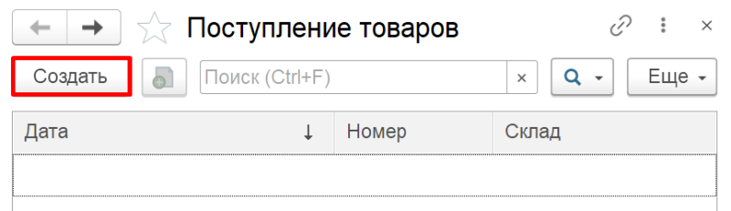

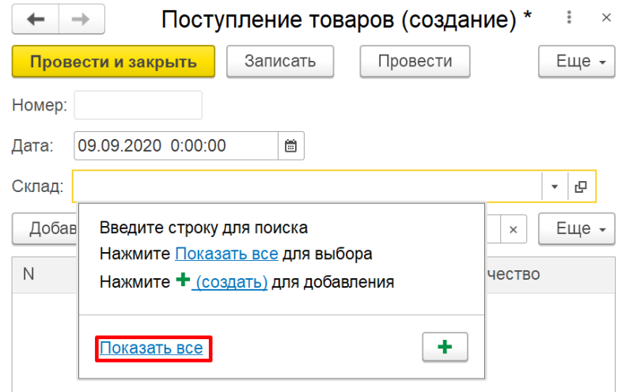



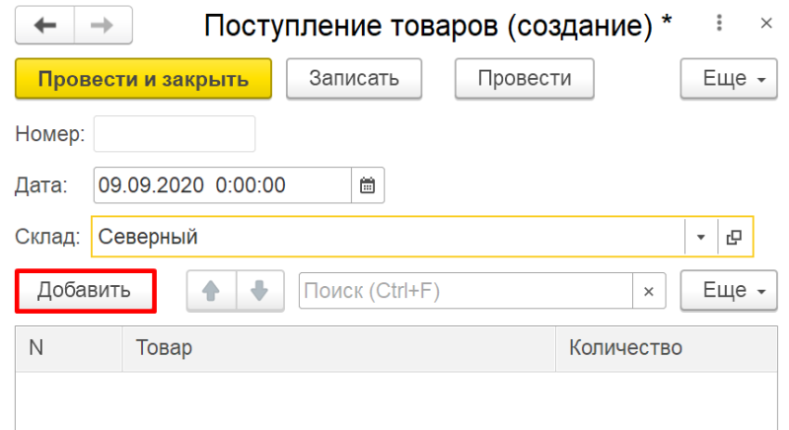

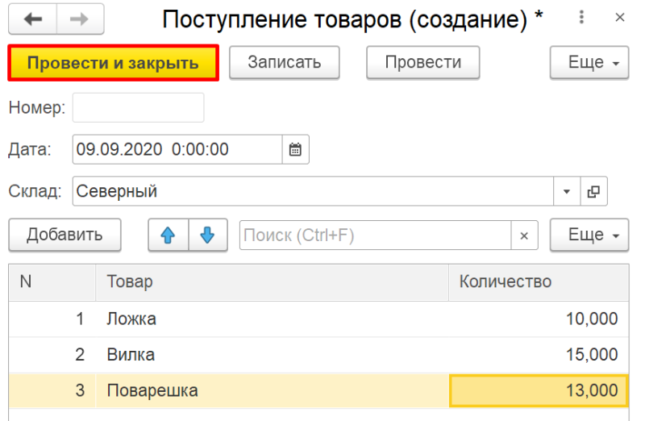

Теперь система способна регистрировать получение товаров на определенный склад.

Продажа товара осуществляется аналогично получению, следовательно, документ по структуре будет точно таким же, как документ «ПоступлениеТоваров».

Чтобы не тратить время на создание точно такого же документа, воспользуемся возможностью платформы создать новый документ копированием.

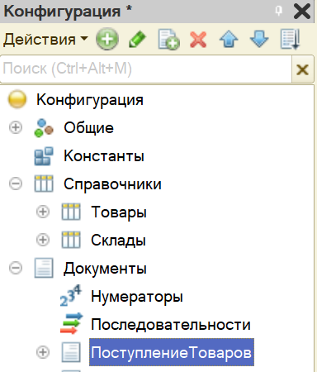

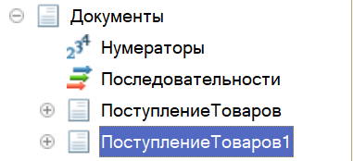

Получаем точную копию документа. Изменим имя документа на «ПродажаТоваров».



«При продаже товаров указывается, какие товары были проданы и в каком количестве, с какого склада. Склад, с которого списываются товары, выбирается для каждого товара в табличной части документа».

На вкладке «Данные» структура должна быть немного изменена.

Реквизит «Склад» следует скопировать в табличную часть. Перетаскивать реквизит нужно именно в список реквизитов табличной части.

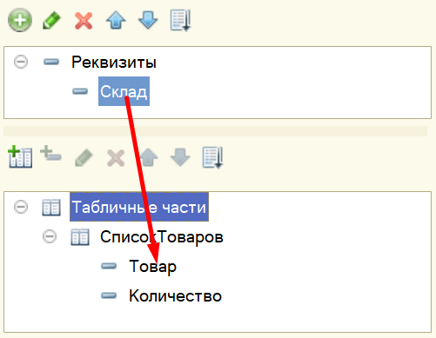

Теперь реквизит «Склад» из шапки документа нужно удалить.

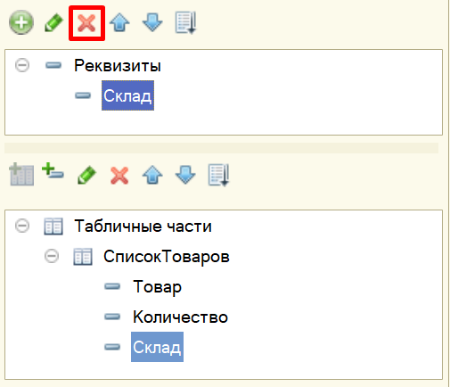

«Продать товар "в минус" нельзя, то есть в момент продажи следует проверять остаток товара».

Если создать новый документ «ПродажаТовара» и попытаться продать со склада больше товаров, чем на складе имеется в данный момент, то система не сможет этого предотвратить, поскольку учет остатков никак не ведется.

Для начала нужно каким-то образом вести подсчет остатков товаров на складах. Для этого нам потребуется регистр накопления.

*Определение*

*Регистр накопления – это такая итоговая таблица, которая может автоматически считать какие-либо элементы, например, денежные средства, материалы (дополнительно про регистры накопления можно прочитать здесь:*[*https://v8.1c.ru/platforma/registr-nakopleniya/*](https://v8.1c.ru/platforma/registr-nakopleniya/)*).*

Добавим новый регистр накопления «ОстаткиТоваровНаСкладах». Вид данного регистра – «Остатки».



Как и в случае с документами, для формирования структуры переходим на вкладку «Данные».



Структура регистра накопления отличается от структуры документа.

Заполнение данного окна проще всего начинать с добавления ресурса. Чтобы понять, что использовать в качестве ресурса, следует задать вопрос: «Что мы хотим накапливать/считать в данном регистре?». Мы хотим считать количество. Следовательно, количество и будет являться ресурсом. Тип данного реквизита – «Число». Точность – «3», поскольку в реквизит должно попадать количество с точностью до грамм.

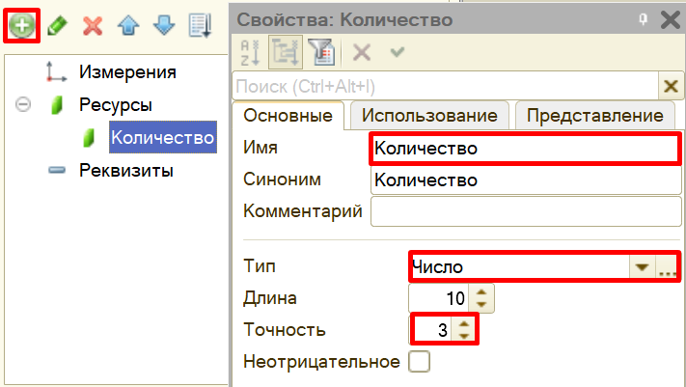

Чтобы разобраться с измерением, нужно понять, в разрезе чего мы хотим считать количество. Мы хотим считать количество (чего?) товаров в разрезе (чего?) складов. Значит, в качестве измерения необходимо добавить реквизиты «Товар» (тип – «СправочникСсылка.Товары») и «Склад» (тип – «СправочникСсылка.Склады»).

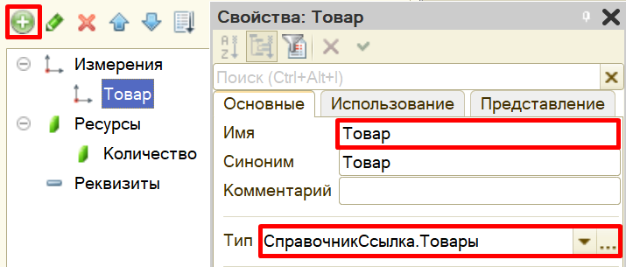

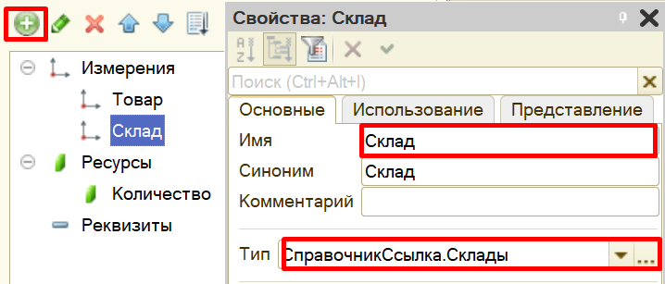

Чтобы регистр накопления заработал, следует сделать следующее:

1. Определить источники данных регистра (определить документы-регистраторы).

2. Описать, каким образом данные из документа-регистратора должны попадать в регистр.

В нашем случае, на количество товаров будут влиять оба созданных документа. Определим их в качестве документов-регистраторов на вкладке «Регистраторы».

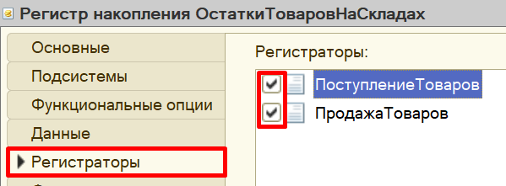

Далее для каждого из этих документов нужно описать процедуру копирования данных в регистр накопления.

Начнем с документа «ПоступлениеТоваров», откроем окно редактирования данного документа на вкладке «Движения». Воспользуемся конструктором движений.

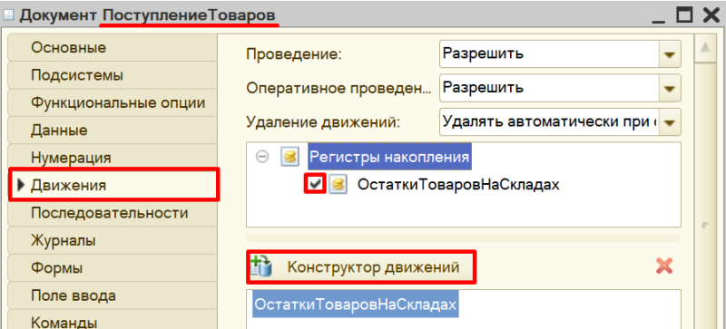



Окно конструктора движений состоит из нескольких областей:

* Левая верхняя область позволяет переключаться между регистрами (один документ может делать движения сразу в несколько разных регистров).
* Правая верхняя область описывает реквизиты документа-регистратора. Чтобы отобразить в данной области реквизиты табличной части, нужно выбрать ее в соответствующем поле.
* В нижней части окна описаны реквизиты регистра накопления. Следует заполнить поле «Выражение» реквизитами документа.

Поскольку получение товара должно увеличивать количество товаров на складе, то тип движения регистра необходимо выбрать «Приход». Регистр будет обозначаться знаком «+» (плюс).

Если все было сделано правильно, имена и типы реквизитов совпадают, то при нажатии на кнопку «Заполнить выражения» реквизиты регистра заполнятся автоматически. Если этого не произошло, то заполните поле «Выражение» вручную, путем выбора соответствующих реквизитов документа.

При нажатии на кнопку «ОК» система сформирует программный код, который при успешном проведении документа произведет движения в регистр накопления, то есть скопирует данные из документа в регистр накопления.

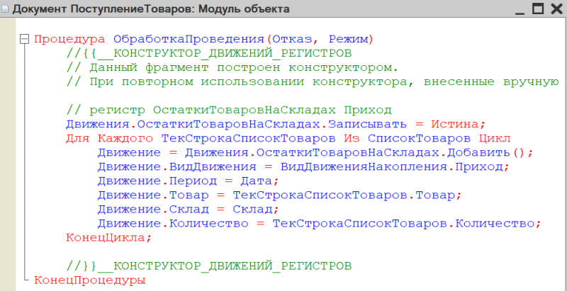

Аналогичные действия нужно проделать с документом «ПродажаТоваров».



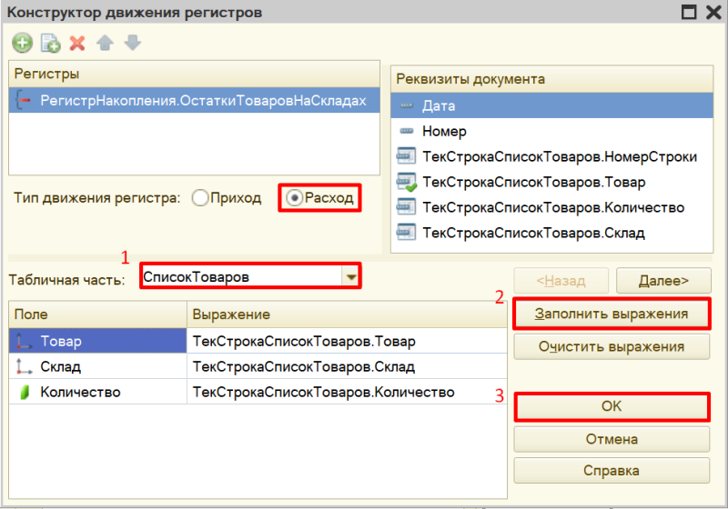

Продажа товара должна уменьшать количество товаров на складе, значит, тип движения регистра следует выбрать «Расход». Регистр будет обозначаться знаком «-» (минус).

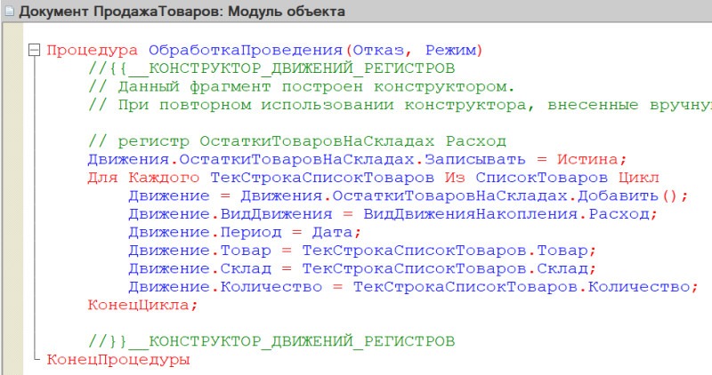

Откроем систему в режиме «1С:Предприятие» и проверим работу регистра накопления.

В первую очередь, необходимо перепровести (провести заново) созданный документ «Поступление товаров», а также создать и провести хотя бы один документ «Продажа товаров». Без проведения документов данные не будут скопированы в регистр накопления.

*Обратите внимание, что на главной странице система не создала кнопку открытия регистра накопления. Это связано с тем, что все расчеты в регистрах накопления происходят в фоновом режиме, «за кадром», то есть пользователю о них знать не нужно вовсе. Поэтому по умолчанию регистры накопления настраивают так, чтобы пользователи не имели к ним доступа.*

Но мы, будучи разработчиками, можем обратиться к любому объекту конфигурации. Для этого воспользуемся функциями для технического специалиста.



В открывшемся списке найдем созданный нами регистр накопления и откроем его.



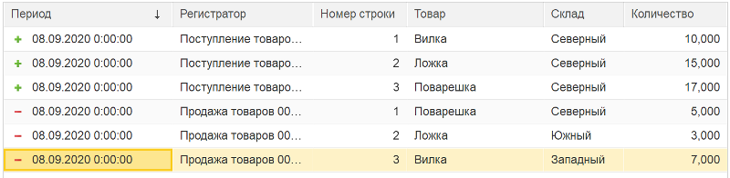

Регистр накопления является некоторой итоговой таблицей. Сюда заносятся данные из документов-регистраторов по определенным правилам.

Таким образом, мы соединили между собой созданные ранее документы:

* документ «ПоступлениеТоваров» увеличивает количество товаров на складах;
* документ «ПродажаТоваров», наоборот, его уменьшает;
* информация обо всех движениях товаров дублируется в регистр накопления.

«Продать товар "в минус" нельзя, то есть в момент продажи следует проверять остаток товара».

К сожалению, регистра накопления недостаточно для того, чтобы вести учет отрицательных остатков. Необходимо описать алгоритм работы документа «ПродажаТоваров».

Отроем модуль объекта документа «ПродажаТоваров» и дополним процедуру «ОбработкаПроведения».



Проверять остатки товаров будем следующим образом:

1. Сделаем движение данных из документа в регистр накопления.

2. Проверим, появились ли в регистре остатки, значение которых меньше нуля (то есть отрицательные).

3. Если есть отрицательные остатки, то отменим сделанное движение в регистр накопления и выведем пользователю сообщение об ошибке.

Чтобы сделать движение данных их документа в регистр накопления, допишем после окончания цикла строку «Движения.Записать();». Метод записывает только те движения документа, у которых установлен флаг «Записывать», при этом флаг в итоге снимается, что не приводит к повторной записи движений по окончании транзакции проведения. И главное, «Движения.Записать();» всегда записывают движения в том порядке, в котором таблицы указаны в дереве метаданных, что на порядок уменьшает шансы взаимных блокировок, ведь все транзакции в одинаковом порядке блокируют таблицы.

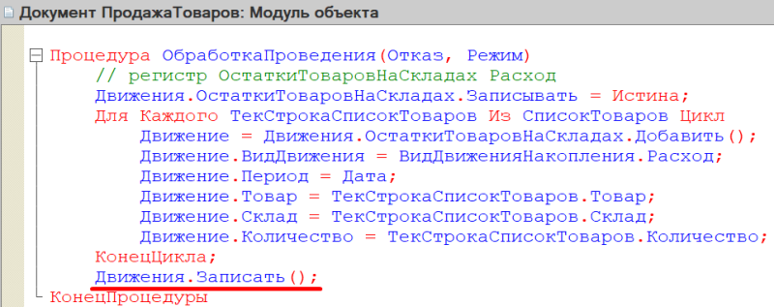

Теперь, когда движение было сделано, можно обратиться к данным регистра накопления.

Чтобы это сделать, воспользуемся конструктором запроса с обработкой результата. Этот конструктор можно открыть из контекстного меню щелчком правой кнопки мыши по области модуля. Данный конструктор обязательно должен быть вызван внутри процедуры «ОбработкаПроведения».



Соглашаемся с созданием нового запроса. Открывается окно конструктора запроса с обработкой результата. Переходим на вкладку «Таблицы и поля».



Открывшееся окно имеет три части:

* Часть слева отображает все объекты конфигурации, имеющиеся в нашей базе данных. Нужно выбрать лишь те объекты, из которых мы хотим получать данные.
* Посередине находятся таблицы – это выбранные нами объекты, откуда мы хотим получать данные для конкретного запроса.
* Справа поля – это те значения (поля), которые мы хотим получить.

Данные будем брать не из регистра накопления напрямую, а из виртуальной таблицы, которую создает этот регистр автоматически. Данная виртуальная таблица способна обработать основную таблицу и самостоятельно посчитать остатки товаров.

Чтобы перенести данные из одного окна в другое, просто перетащите нужные поля с помощью мыши, либо воспользуйтесь стрелочками, расположенными между окнами.

В результате данное окно должно быть заполнено следующим образом:

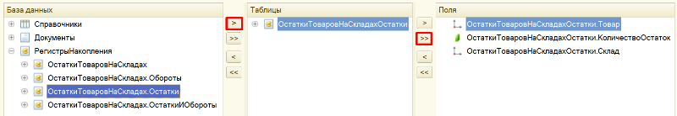

Переходим на вкладку «Условие» и добавим новое условие. Пусть в запрос попадут только данные с отрицательными остатками.

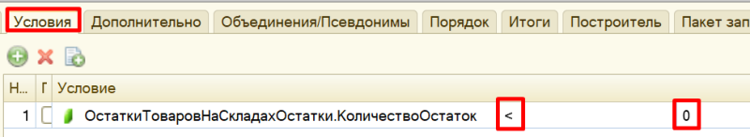

По окончании работы с данным конструктором нажимаем на кнопку «ОК». Конструктор выдаст предупреждение об ошибке, которое следует проигнорировать. Обратите внимание на текст запроса. Необходимо удалить знак амперсанта (&) перед нулем в условии.

Запрос должен выглядеть так:

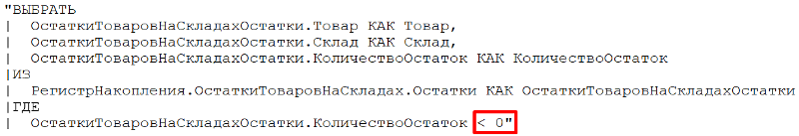

С помощью данного запроса из базы данных можно получить отрицательные остатки по всем товарам со всех складов. Но нам нет необходимости получать такую большую выборку, нужно сузить запрос до склада, который указан в шапке документа и товаров, перечисленных в табличной части.

Откроем конструктор запроса. Для этого нужно щелкнуть в любом месте самого запроса (черный текст в двойных кавычках) правой кнопкой мыши и вызвать конструктор запроса.



Следует наложить условия на виртуальную таблицу регистра накопления.





В открывшемся окне нужно написать следующее выражение:

**Склад В (&МассивСкладов) И Товар В (&МассивТоваров)**

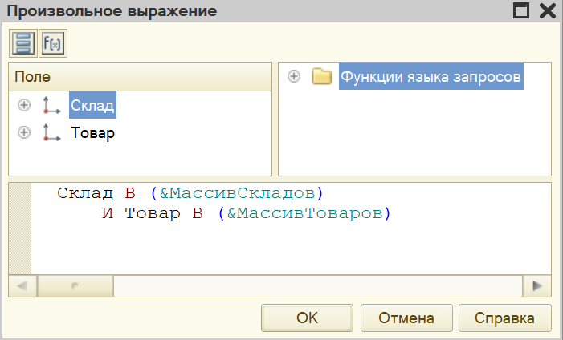

Нажмите на кнопку «ОК».

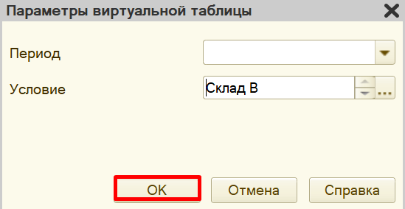

Данное условие поможет ограничить запрос по складам и товарам, которые указаны в табличной части документа.

Нажимаем на кнопку «ОК». Текст запроса изменился:

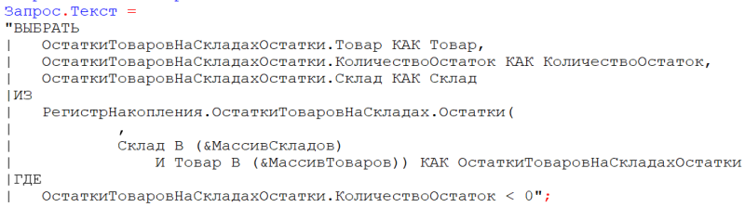

Мы добавили параметры. Теперь запрос будет проводить поиск только по конкретному складу и конкретному списку товаров. Осталось лишь указать этот склад и эти товары сразу после текста запроса.

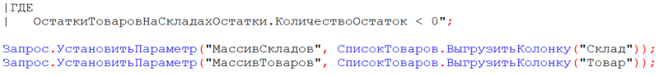

Ну, и последний шаг – выдать сообщение пользователю, если запрос вернул отрицательные остатки. В первую очередь, добавим блок условия сразу после определения параметров.

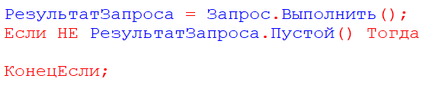

Внутрь цикла можно попасть только в том случае, если запрос пришел не пустой, то есть если были найдены отрицательные остатки. В таком случае нужно отменить проведение документа и выдать пользователю сообщение.

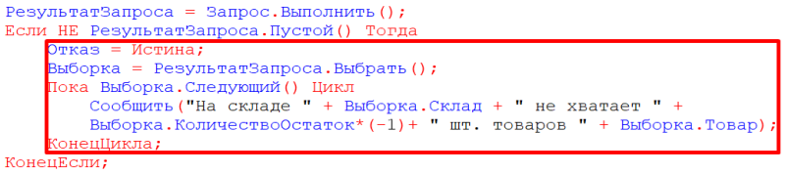

Код процедуры полностью должен выглядеть следующим образом:

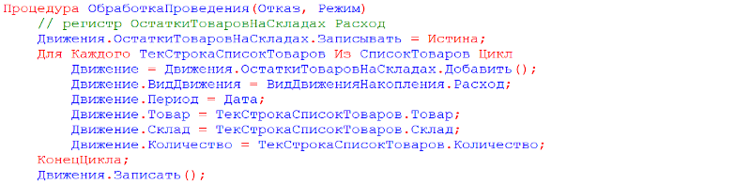

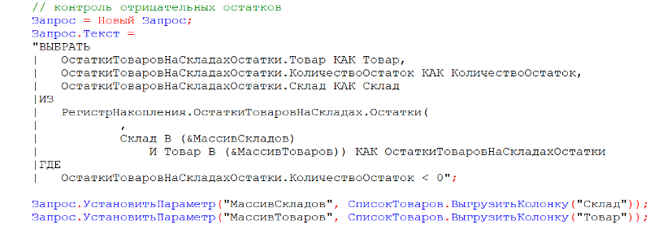

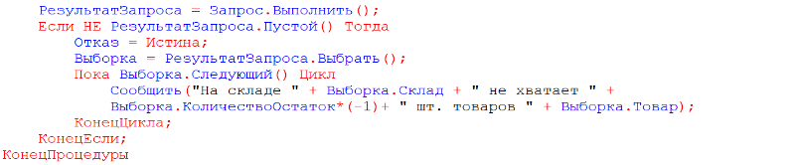

Переходим в режим «1С:Предприятие».

Если у вас уже имеются документы «ПродажаТоваров», отмените их проведение. Для этого нажмите по документу в списке правой кнопкой мыши и выберите «Отменить проведение». Сделайте это для всех документов.

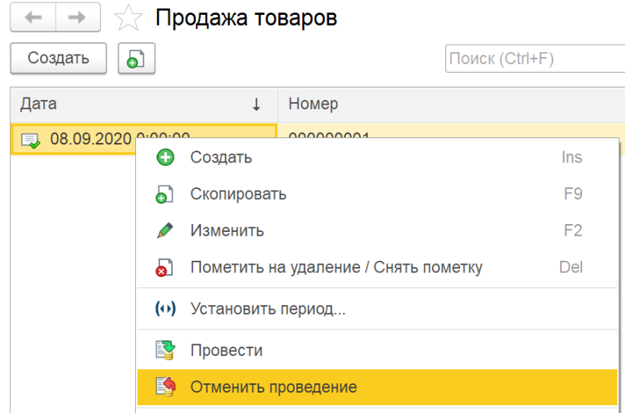

Проведите документы заново. Добавьте новый документ «Продажа товаров» так, чтобы хотя бы одного из вида товаров не хватало на одном из складов.

Если все было сделано правильно, и вы пытаетесь продать товаров больше, чем имеется на складе, то система выдаст ошибку:

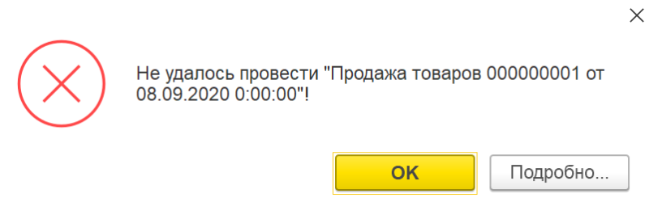

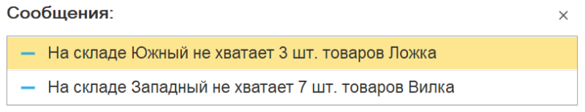

«Нужно построить отчет по остаткам товаров».

Построим отчет. Для этого воспользуемся соответствующим объектом конфигурации.

*Определение*

*Отчет – это такой объект конфигурации, который формирует данные в понятном для пользователя виде, например, в виде таблицы или диаграммы (подробнее про отчеты можно прочитать здесь:*[*https://v8.1c.ru/platforma/otchet/*](https://v8.1c.ru/platforma/otchet/)*).*

Добавим отчет «ОтчетПоОстаткамТоваров». Воспользуемся схемой компоновки данных.





Добавим новый запрос к базе данных.

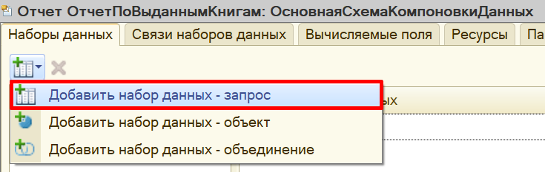

Для формирования запроса воспользуемся конструктором запроса.

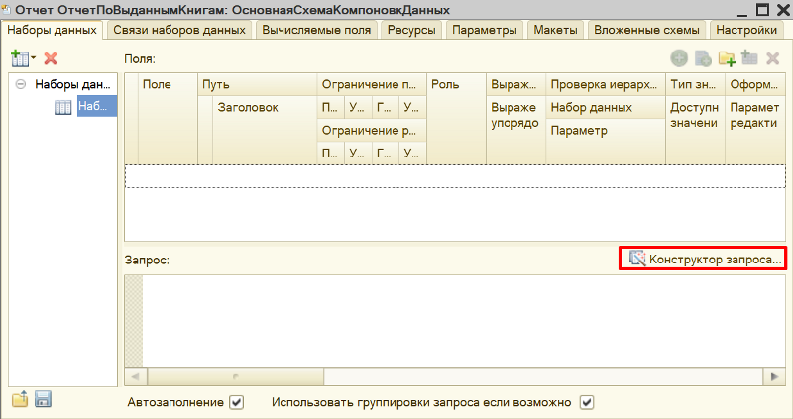

Открывается конструктор запроса. Эта вкладка имеет три части:

* Часть слева отображает все объекты конфигурации, имеющиеся в нашей базе данных. Нужно выбрать лишь те объекты, из которых мы хотим получать данные.
* Посередине находятся таблицы – это выбранные нами объекты, откуда мы хотим получать данные для конкретного отчета.
* Справа поля – это те значения (поля), которые мы хотим увидеть в отчете.

Данные будем брать не из регистра накопления напрямую, а из виртуальной таблицы, которую создает этот регистр автоматически. Данная виртуальная таблица позволит получить уже просуммированные значения по всем документам.

Чтобы перенести данные из одного окна в другое, просто перетащите нужные поля с помощью мыши либо воспользуйтесь стрелочками, расположенными между окнами.

В результате данное окно должно быть заполнено следующим образом:

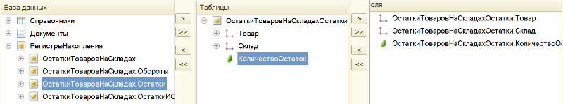

Закрываем конструктор запроса, нажав на кнопку «ОК». Сформировался запрос.

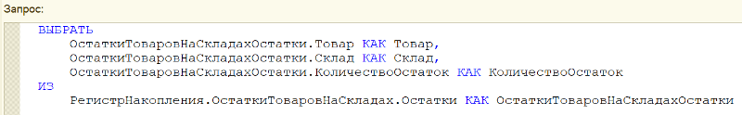

Теперь система понимает, какие данные ей нужны для формирования отчета.

Переходим на вкладку «Ресурсы» и устанавливаем реквизит «КоличествоОстаток» в качестве ресурса: это позволит нам в отчете получать итоговые (просуммированные) значения.



«Отчет строится на конец дня, указанного пользователем. Особое внимание следует уделить последней секунде дня: документы, записанные на эту секунду, должны попадать в отчет».

Из условия следует, что отчет должен включать документы, записанные на последнюю секунду дня. При использовании стандартных методов такие документы в отчет попадать не будут. Поэтому нужно добавить новый параметр «ДатаОтчета» на соответствующей вкладке.



Чтобы у пользователя была возможность выбирать только даты, без указания секунд, нужно настроить формат редактирования параметра «ДатаОтчета».



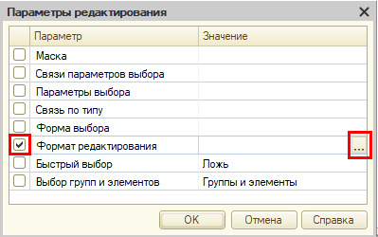



После нажатия кнопки «ОК» нужно настроить стандартный параметр «Период» для корректного учета последней секунды дня:

* во-первых, этот параметр должен быть недоступен пользователю, так как носит вычислительный характер;
* во-вторых, для корректного расчета требуется написать выражение для стандартного параметра «Период»:

**ДОБАВИТЬКДАТЕ(КОНЕЦПЕРИОДА(&ДатаОтчета, "ДЕНЬ"),"СЕКУНДА",1)**

Сначала берется последний момент дня, указанного в параметре «ДатаОтчета», а затем прибавляется еще одна секунда, чтобы учитывались даже документы, проведенные за эту последнюю секунду.



Теперь переходим на вкладку «Настройки» для оформления внешнего вида отчета. Воспользуемся конструктором настроек отчета.



Построим отчет в виде таблицы.



Далее нужно выбрать ресурс, который будет отображен в таблице. В данном случае реквизит у нас всего один, его и выбираем.



На следующем шаге следует определить те реквизиты, которыми будут заполняться колонки и строки таблицы.



Ну, и на последнем шаге нужно установить сортировку. Установим сортировку по товарам по возрастанию (то есть по алфавиту).



Чтобы у пользователя была возможность выбирать день, на который он хочет построить отчет, нужно включить параметр «ДатаОтчета» в пользовательские настройки.





Отчет готов. Запустим систему в режиме «1С:Предприятие».

Добавьте еще несколько отчетов по получению товаров и продаже товаров, чтобы убедиться, что отчет работает корректно.

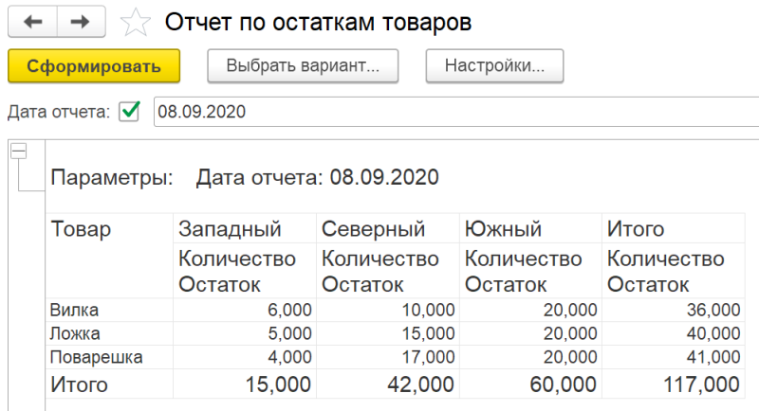

Поставленная задача решена.

В результате выполнения лабораторного задания необходимо Выгрузить информационную базу и прикрепить с помощью «Добавить ответ на задание».